

**ESCUELA SUPERIOR POLITÉCNICA DE CHIMBORAZO**

**FACULTAD DE INFORMÁTICA Y ELECTRÓNICA**

**INGENIERÍA ELECTRÓNICA EN CONTROL Y REDES INDUSTRIALES**

**DISEÑO E IMPLEMENTACIÓN DE UN SISTEMA DE CONTROL PARA EL AHUMADO DE CARNES EN FRÍO EN LA PLANTA DE CÁRNICOS DE LA FACULTAD DE CIENCIAS PECUARIAS DE LA ESPOCH.**

Trabajo de titulación presentado para optar al grado académico de:

**INGENIERO EN ELECTRÓNICA, CONTROL Y REDES INDUSTRIALES**

**AUTORES:** MONTERO HUILCA CRISTIAN VINICIO

BECERRA CÓRDOVA PAÚL DANILO

**TUTOR:** ING. JANETH ILEANA ARIAS GUADALUPE

Riobamba – Ecuador

2015

**©2015,** Montero Huilca Cristian Vinicio y Becerra Córdova Paúl Danilo

Se autoriza la reproducción total o parcial, con fines académicos, por cualquier medio o procedimiento, incluyendo a la cita bibliográfica del documento, siempre y cuando se reconozca el Derecho de Autor.

**ESCUELA SUPERIOR POLITÉCNICA DE CHIMBORAZO**

**FACULTAD DE INFORMÁTICA Y ELECTRÓNICA**

**ESCUELA DE INGENIERÍA ELECTRÓNICA EN CONTROL Y REDES INDUSTRIALES**

El Tribunal de Trabajo de Titulación certifica que: El trabajo de investigación: “DISEÑO E IMPLEMENTACIÓN DE UN SISTEMA DE CONTROL PARA EL AHUMADO DE CARNES EN FRÍO EN LA PLANTA DE CÁRNICOS DE LA FACULTAD DE CIENCIAS PECUARIAS DE LA ESPOCH”, de responsabilidad de los señores Cristian Vinicio Montero Huilca y Paúl Danilo Becerra Córdova, ha sido minuciosamente revisado por los Miembros del Tribunal de Tesis, quedando autorizada su presentación.

**NOMBRE FIRMA FECHA**

Ing. Gonzalo Samaniego. Ph.D.

**DECANO FIE ------------------------ -------------------**

Ing. Alberto Arellano.

**DIRECTOR EIE CRI ------------------------ -------------------**

Ing. Janeth Arias.

**DIRECTORA DE TESIS ------------------------ -------------------**

Ing. Edwin Altamirano.

**MIEMBRO DEL TRIBUNAL ----------------------- -------------------**

Ing. Andrés Morocho

**MIEMBRO DEL TRIBUNAL ----------------------- -------------------**

**DOCUMENTALISTA**

**SISBIB – ESPOCH ------------------------ -------------------**

**NOTA: ------------------------**

Nosotros, **PAÚL DANILO BECERRA CÓRDOVA** y **CRISTIAN VINICIO MONTERO HUILCA**, somos responsables de las ideas, doctrinas y resultados expuestos en este Trabajo de Titulación, y el patrimonio intelectual de la misma pertenece a la ESCUELA SUPERIOR POLITÉCNICA DE CHIMBORAZO.

--------------------------------------- -----------------------------------------

**Paúl Danilo Becerra Córdova Cristian Vinicio Montero Huilca**

**DEDICATORIA**

Muchos nombres cruzan por mi cabeza, pues mi mente y corazón siempre les agradece, quiero empezar dedicando esta tesis a Dios, quien ilumina mi camino y jamás me ha desamparado, a mis padres, que aunque haya dejado de ser niño jamás dejarán de ser mis súper héroes, a mis hermanos, a quienes espero servirles como incentivo para conseguir lo que se propongan en la vida, y a todos y cada uno de mis demás familiares y amigos quienes creyeron en mí y me supieron dar apoyo y aliento para siempre seguir adelante. Con aprecio y cariño es para y por ustedes.

CRISTIAN

Dedico esta tesis a mis padres Daúl Becerra y Elvira Córdova quienes siempre creyeron en mí y me apoyaron incondicionalmente, siempre tuvieron una palabra de aliento y son el pilar de apoyo más importante en mi vida pues gracias a ustedes he podido culminar esta meta propuesta.

De igual forma dedico esta tesis a mis hermanos que me brindaron su apoyo, a todos los ingenieros que más que docentes supieron ser amigos y guías, también quiero hacer una especial dedicatoria a mis amigos quienes fueron como mi familia durante todo este tiempo. A todos ustedes les agradezco desde el fondo de mi alma pues sin su ayuda nunca hubiera podido lograr esta meta.

PAÚL

**ÍNDICE DE ABREVIATURAS**

**A** Amperios

**AC** Corriente alterna

**AWG** American wire gauje

**DC** Corriente directa

#### **DP** Decentralized Periphery

**FMS** Fieldbus Message Specification

**HART** Highway Addressable Remote Transducer

**Hp** Horse power

**HMI** Human-Machine Interface

**Hz** Hercio, unidad de frecuencia

**OP-PC** Operador-computadora

**PA** Process Automation

**PLC** Programmable Logic Controller

**PWM** Pulse Width Modulation

**RPM** Revolución por minuto

**VDC** Voltaje de corriente directa

**VAC** Voltaje de corriente alterna

**W** Watt o vatio

**°C** Grados centígrados

**ÍNDICE GENERAL**

**CERTIFICACIÓN** iii

**DECLARACIÓN DE RESPONSABILIDAD** 1

**DEDICATORIA** 1

**ÍNDICE DE ABREVIATURAS** 1

**ÍNDICE GENERAL** 1

**ÍNDICE DE TABLAS** 1

**ÍNDICE DE FIGURAS** xii

**RESUMEN** xiv

**SUMARY.** xv

**INTRODUCCIÓN** 1

**ANTECEDENTES** 2

**CAPÍTULO 1**

**1. MARCO TEÓRICO REFERENCIAL** 6

**1.1. Sistema Electrónico** 6

**1.2. Automatización Industrial** 6

**1.3. Sistemas SCADA** 7

***1.3.1. Interfaz Hombre Máquina (HMI)*** 7

**1.4. Lenguaje de programación** 8

***1.4.1. Programación LADDER*** 8

**1.5. Controlador Lógico Programable (PLC)** 8

***1.5.1. Tarjeta de funciones especiales para PT100 o Board (BD)*** 9

***1.5.2. Modulo analógico*** 10

***1.5.3. Cable PC – PLC*** 10

***1.5.4. Cable OP – PC*** 11

***1.6.* Controlador Auxiliar A-Star 32U4** 11

**1.7. Protocolos de comunicación industrial** 12

***1.7.1. Protocolo Highway Addressable Remote Transducer (HART)*** 12

***1.7.2. Protocolo PROcess FIeld BUS (PROFIBUS*** 13

*1.7.2.1. PROFIBUS Decentralized Periphery (DP)*. 13

*1.7.2.2. PROFIBUS Fieldbus Message Specification (FMS)*. 14

*1.7.2.3. PROFIBUS Process Automation (PA)*. 14

***1.7.3. Protocolo FIELDBUS FOUNDATION*** 15

***1.7.4. Comunicación MODBUS*** 15

***1.7.5. Comunicación Ethernet*** 15

**1.8. Sensores** 16

***1.8.1. Sensor de humedad*** 16

***1.8.2. Sensor de temperatura PT100*** 16

**1.9. Fuente de voltaje DC** 17

**1.10. Motores** 18

***1.10.1. Motor AC*** 18

***1.10.2. Motor-reductor*** 19

***1.10.3. Motor DC*** 19

***1.10.4. Motor paso a paso*** 20

*1.10.4.1. Motores paso a paso unipolares* 21

*1.10.4.2. Motores paso a paso bipolares* 21

***1.10.5. Servomotor*** 22

***1.10.6. Puente H*** 23

**1.11. Resistencia eléctrica** 23

***1.11.1. Resistencia de Calentamiento (Niquelina eléctrica)***. 23

**1.12. Contactor** 24

***1.12.1. Contacto*** 24

**1.13. Relé** 24

**1.14. Switch** 25

**1.15. Breaker** 25

**1.16. Luces Piloto** 26

**1.17. Control automático** 26

***1.17.1. Sistema de control de lazo cerrado*** 27

***1.17.2. Sistema de control de lazo abierto.*** 27

**CAPÍTULO II**

**2. MARCO METODOLÓGICO** 29

**2.1. Identificación de variables a medir** 29

***2.1.1. Temperatura*** 29

***2.1.2. Humedad*** 30

**2.2. Sistema de control implementado** 30

***2.2.1. Sistema de control lazo abierto.*** 30

**2.3. Descripción del proceso de ahumado** 31

**2.4. Selección de sensores** 33

***2.4.1. Sensor de temperatura*** 33

***2.4.2. Sensor de humedad*** 34

**2.5. Selección de motores** 34

***2.5.1. Motor para la compuerta de alivio de desalojo de humo***. 34

***2.5.2. Motor de la compuerta de suministro de viruta***. 35

***2.5.3. Motor de apertura de válvula para el flujo de humo desde la cámara de***  ***cremación hacia la cámara de ahumado***. 35

***2.5.4. Motor-reductor*** 35

**2.6. Selección del Interfaz Hombre Máquina (HMI)** 36

**2.7. Selección de Controladores** 36

***2.7.1. Selección del PLC y Módulo de expansión***. 37

*2.7.1.1. Controlador Lógico Programable (PLC)* 37

*2.7.1.2. Tarjeta de funciones especiales (Board BD)* 38

***2.7.2. Controlador Auxiliar*** 38

**2.8. Selección de fuente externa DC** 39

**2.9. Diseño de Baquelita para el panel de control** 39

***2.9.1. Conexión sensores de humedad*** 39

***2.9.2. Conexión Motor paso a paso*** 40

***2.9.3. Conexión de servomotor***. 40

***2.9.4. Conexión luces piloto***. 41

***2.9.5. Diagrama de conexión diseñado en el software Proteus ISIS, ARES y real*** 41

**2.10. Diseño e implementación del tablero de control** 43

***2.10.1. Instalación de elementos dentro del gabinete del tablero de control***. 44

***2.10.2. Diagrama de encendido y apagado general*** 47

***2.10.3. Conexiones de entrada y salidas al PLC*** 48

*2.10.3.1. Entradas al PLC* 49

*2.10.3.2. Salidas del PLC* 50

**2.11. Reacondicionamiento de la máquina de cremación de viruta y de la**  **cámara de ahumado** 53

***2.11.1. Cámara de cremación de la viruta*** 53

***2.11.2. Cámara de ahumado*** 55

**2.12. Programación del PLC** 57

***2.12.1. Diseño grafcet proceso de ahumado***. 57

***2.12.2. Lectura de los sensores PT100*** 58

***2.12.3. Lectura de los sensores de humedad*** 59

***2.12.4. Selección del tiempo de ahumado*** 60

***2.12.5. Proceso de ahumado*** 62

***2.12.6. Apertura y cierre compuerta de alivio y válvula de paso*** 69

***2.12.7. Prueba de motores desde la pantalla HMI*** 70

**2.13. Programación del HMI** 71

**2.14. Programación del Controlador Auxiliar** 80

**CAPÍTULO III**

**3. MARCO DE RESULTADOS, ANALISIS Y DISCUSIÓN** 81

**3.1. Suministro de viruta** 81

**3.2. Extracción de humo de la cámara de cremación**. 83

**3.3. Retardo en el proceso de ahumado** 84

**3.4. Pruebas y mediciones de temperatura y humedad en el** **proceso de ahumado** 85

**3.5. Resultados** 89

**CONCLUSIONES** 91

**RECOMENDACIONES** 92

**BIBLIOGRAFÍA**

**ANEXOS**

**ÍNDICE DE TABLAS**

**Tabla 1-1.** Secuencia sentido horario para motor unipolar 21

**Tabla 2-1.** Secuencia sentido anti-horario para motor unipolar 211

**Tabla 3-1.** Secuencia sentido horario para motor bipolar 222

**Tabla 4-1.** Secuencia sentido anti-horario para motor bipolar 222

**Tabla 1-2.** Descripción de entradas hacia el controlado 36

**Tabla 2-2.** Tabla de descripción de salidas desde el controlador 37

**Tabla 3-2.** Tabla de características del PLC Xinje XC3-24R-E 38

**Tabla 4-2.** Elementos instalados en el gabinete del tablero de control 44

**Tabla 5-2.** Descripción de las conexiones de entradas digitales del PLC 49

**Tabla 6-2.** Tabla de entradas analógicas para los sensores de humedad 50

**Tabla 7-2.** Tabla de entradas analógicas acondicionadas para sensores PT100 50

**Tabla 8-2.** Tabla de descripción de salidas digitales del PLC 51

**Tabla 9-2.** Descripción de las principales memoria utilizadas en el proceso de ahumado 58

**Tabla 10-2.** Tabla de descripción del proceso de ahumado. 62

**Tabla 1-3.** Tabla de retardo en el tiempo de ahumado 844

**Tabla 2-3.** Tabla de valores prueba #1 866

**Tabla 3-3.**  Tabla de valores prueba #2 866

**Tabla 4-3.** Tabla de comparación de resultados entre la Tabla 2-3 y la Tabla 3-3 877

**Tabla 5-3.** Comparación de humedad relativa día #1 vs día #2 888

**INDICE DE FIGURAS**

**Figura 1-1.** HMI TH465-MT/UT/MT2/UT2 7

**Figura 2-1.** PLC Xinje XC3-24R-E 9

**Figura 3-1.** Tarjeta de funciones 9

**Figura 4-1.** Cable PC - PLC 10

**Figura 5-1.** Cable OP-PLC 11

**Figura 6-1.** Controlador auxiliar A-Star 11

**Figura 7-1.** Señal de transmisión del protocolo HART 13

**Figura 8-1.** PROFIBUS DP y PA 144

**Figura 9-1.** Sensor de humedad PUYU 166

**Figura 10-1.** PT100 6mm 177

**Figura 11-1.** Fuente de voltaje delta 100w 177

**Figura 12-1.** Motor AC Marelli 18

**Figura 13-1.** Motor-reductor Marelli 19

**Figura 14-1.** Motor dc Pololu 20

**Figura 15-1.** Motor paso a paso unipolar 20

**Figura 16-1.** Servomotor hitec hs-311 22

**Figura 17-1.** Niquelina eléctrica. 233

**Figura 18-1.** Contactor weg 244

**Figura 19-1.** Relé Camsco 255

**Figura 20-1.** Breaker Schneider 266

**Figura 21-1.** Luces piloto 266

**Figura 1-2.** Diagrama de bloques del sistema de control implementado 31

**Figura 2-2.** Diagrama de Conexión en Proteus ISIS 42

**Figura 3-2.** Diagrama de pistas diseñadas en ARES 43

**Figura 4-2.** Baquelita para el control de motor paso a 43

**Figura 5-2.** Vista exterior del gabinete 45

**Figura 6-2.** Inicio de instalación de 455

**Figura 7-2.** Cableado desde el PLC 466

**Figura 8-2.** Motor AC conectado 477

**Figura 9-2.** Diagrama de conexión de encendido 488

**Figura 10-2.** Diseño de conexión hacia el PLC 52

**Figura 11-2.** Tablero de control terminado 53

**Figura 12-2.** Situación inicial de la máquina de 54

**Figura 13-2.** Máquina para ahumar 55

**Figura 14-2.** Condiciones iniciales de la cámara de ahumado 55

**Figura 15-2.** Cámara de ahumado actualmente 56

**Figura 16-2.** Grafcet proceso de ahumado 57

**Figura 17-2.** Lectura y promedio de temperatura utilizando PT100s 59

**Figura 18-2.** Lectura sensores de humedad 600

**Figura 19-2.** Lectura de horas y almacenamiento en contador 60

**Figura 20-2.** Reset del contador 61

**Figura 21-2.** Ladder proceso de ahumado parte 1 66

**Figura 22-2.** Ladder proceso de ahumado parte 2 67

**Figura 23-2.** Ladder proceso de ahumado parte 3 68

**Figura 24-2.** Grafcet apertura y cierre compuerta 69

**Figura 25-2.** Apertura y cierre compuerta de alivio y válvula de paso 69

**Figura 26-2.** Ladder prueba de motor AC 70

**Figura 27-2.** Ladder apertura compuerta suministro viruta 70

**Figura 28-2.** Ladder cierre de compuerta suministro de viruta 711

**Figura 29-2.** Pantalla de inicio 72

**Figura 30-2.** Pantalla de prueba de motores 73

**Figura 31-2.** Pantalla de inicio de proceso de ahumado 744

**Figura 32-2.** Ventana de información 755

**Figura 33-2.**  Ventana de información 766

**Figura 34-2.** Pantalla de representación gráfica de sensores 766

**Figura 35-2.** Ventana de confirmación 777

**Figura 36-2.** Pantalla de representación de datos 788

**Figura 37-2.** Ventana de finalización de proceso 788

**Figura 38-2.** Ventana de paro de emergencia 799

**Figura 39-2.** Ventana de reporte final 799

**Figura 1-3.** Tornillo sin fin 81

**Figura 2-3.** Conjunto inicial de aspas unidas 822

**Figura 3-3.** Conjunto de aspas instaladas 82

**Figura 4-3.** Gráfica de retardo del proceso de ahumado correspondiente a la Tabla 1-III. 844

**Figura 5-3.** Gráfica comparativa de la Tabla 4-III 87

**Figura 6-3.** Gráfica de humedad relativa día #1 vs día #2 888

**RESUMEN**

Se diseñó e implementó un sistema de control para el ahumado de carnes en frío en la Facultad de Ciencias Pecuarias. Con este trabajo de investigación el usuario dispone de una infraestructura de control flexible que permite ahumar diferentes productos cárnicos durante el tiempo que los mismos lo requieran. Se utilizó el método Heurístico para el diseño e implementación del tablero de control y disposición de sensores, y el método Experimental para el desarrollo de pruebas de funcionamiento. El sistema de control consta de una cámara de cremación donde se suministra la viruta de madera que es quemada con el fin de extraer el humo producido por esta, y una cámara de ahumado donde se almacenan los productos a ahumar. Estas dos cámaras están conectadas mediante una cañería que permite llevar el humo de una cámara hacia la otra. Estos compartimientos están controlados por un panel de control al cual está conectada una Interfaz Hombre-Máquina (HMI) TouchWin TH465-MT/UT con la cual el usuario puede interactuar con el sistema. Para controlar las acciones e interpretación de datos del proceso se utilizó un Controlador Lógico Programable (PLC) XINJE XC3-24R-E. El sistema implementado demostró ser eficiente, debido a que en las pruebas los rangos de temperatura no superaron los 30 °C, asegurando que los productos se encuentran en un ambiente adecuado y apto para el consumo humano. Para realizar el ahumado de carnes en frío es estrictamente necesario elaborar dos cámaras para obtener un control óptimo del menor intercambio de temperatura posible entre las mismas. Se recomienda a los estudiantes tener la debida precaución y evitar abrir la compuerta de la cámara de cremación pues la viruta entraría en combustión y se atrofiaría el proceso.

**PALABRAS CLAVE**

<AHUMADO EN FRÍO>, <CÁMARA DE AHUMADO>, <VIRUTA DE MADERA>, <CÁMARA DE CREMACIÓN>, <INTERFAZ HOMBRE-MÁQUINA (HMI)>, <CONTROLADOR LÓGICO PROGRAMABLE (PLC)>, <FACULTAD DE CIENCIAS PECUARIAS)>.

**SUMARY**

It designed and implemented a control system for cold smoking meat process at Faculty of Animal Science. The present research provides to user a flexible infrastructure control that allows smoke different meat products during the required time. It used the Heuristic method for the design and implementation of the control board, sensor arrangement and the Experimental method for the development of test runs. The control system consists of a cremation chamber in which wood shavings is burned, in order to extract the smoke and a smoking chamber too in which smoking products are stored. The two chambers are connected by a pipe that lets out smoke from one chamber to the other, besides these chambers are controlled by a control board that is connected to Human-Machine Interface (HMI) TouchWin TH465-MT/UT thereby; the user can interact with the system. On the other hand it used the Programmable Logic Controller (PLC) XINJE XC3-24R-E to control the actions and data interpretation process. The system implemented showed to be efficient; due to range tests did not exceed 30°C ensuring that the products are in a suitable environment and that are fit for the human consumption. To make smoked meat in cold, it is strictly necessary to develop two chambers for optimal control of the possible minor changes in temperature between them. Finally it recommends students to work with due care and avoid opening the door of the cremation chamber because the wood shavings would burn, so the process could be affected.

**KEYWORDS**

<COLD SMOKING MEAT PROCESS>, <SMOKING CHAMBER>, <WOOD SHAVINGS>, <CREMATION CHAMBER>, <HUMAN-MACHINE INTERFACE (HMI)>, <PROGRAMMABLE LOGIC CONTROLLER (PLC)>, <FACULTY OF ANIMAL SCIENCE>

# INTRODUCCIÓN

La evolución de la industria a nivel mundial se ha ido desarrollando y tecnificando a lo largo de la historia, es por tal motivo que en nuestro país son cada vez más las empresas que optan por implementar nuevas tecnologías con el fin de poder mejorar su producción y sus procesos.

Por tal motivo el siguiente trabajo de titulación tiene como finalidad, automatizar el proceso para el ahumado de carnes el cual es realizado en la planta de cárnicos de la Facultad de Ciencias Pecuarias de la ESPOCH.

Para realizar este trabajo se utilizó un controlador lógico programable (PLC), el cual tiene como finalidad tomar decisiones y controlar todo el proceso, las acciones están basadas a las condiciones al interior de la cámara de ahumado.

Las condiciones en la cámara de ahumado serán determinadas mediante un conjunto de sensores los cuales monitorean todo el proceso y envían una señal, la cual es interpretada el PLC, para una mayor comprensión del operario la misma que es mostrada en una pantalla o HMI.

Para realizar el ahumado se utiliza viruta de madera, la cual será quemada en una cámara de cremación, y de esta cámara se extraerá únicamente el humo motivo por el cual el ahumado será en frío debido a que el calor generado al quemar la viruta no será transmitido a los productos a ahumar.

La viruta será depositada en un reservorio en el que se encuentran instaladas unas aspas las cuales se encargarán de proporcionar la viruta a la cámara de cremación. En la cámara de cremación la viruta cae sobre una niquelina la cual es la encargada de quemar toda la viruta que se encuentre en su interior.

El humo generado por la quema de viruta es transportado a través de una cañería hacia la cámara de ahumado. Para mayor facilidad en el transporte del humo este será extraído por medio de un ventilador invertido el cual funciona como extractor en la cámara de cremación e impulsa el humo generado hacia la cámara de ahumado.

# PLANTEAMIENTO DEL PROBLEMA

## Antecedentes

Los procesos de automatización cada vez van tomando más fuerza en el ámbito empresarial e industrial, tanto a nivel nacional como internacional.

La automatización se encuentra en constante proceso de actualización y modernización, pues es la base fundamental de desarrollo de las industrias para lograr tener competitividad, producciones establecidas y consolidación en el mercado en base a su calidad y capacidad de producción.

En la industria de la producción alimenticia, desde el principio de la vida han existido maneras, métodos de desarrollo y tratamiento para la preservación de los alimentos, entre ellos los cárnicos, los cuales con el pasar del tiempo han evolucionado en procesos y métodos de elaboración, hasta la tecnificación en la actualidad.

Es por tal motivo que uno de esos procesos es el ahumado de carnes, con el cual se trata de obtener un toque distinto al sabor tradicional y cotidiano de la carne, para lo cual existen dos tipos de ahumado; en frío (temperaturas entre 10°C - 30°C) y en caliente (temperaturas mayores a 60°C y menores a 75°C).

Hoy en día todavía se desarrollan este tipo de procesos bajo la custodia de un operario el cual desperdicia tiempo enfocándose en una sola acción y lo fundamental en la actualidad es la tecnificación y modernización para enfrentar a la competencia existente y no desaparecer del mercado.

Es por tal motivo que se ha optado por realizar el diseño e implementación de un sistema de control para el ahumado de carnes en frío en la planta de cárnicos de la Facultad de Ciencias Pecuarias de la ESPOCH.

En este tipo de procesos, el objetivo principal es mejorar la productividad a la par de brindar un buen desempeño en cuanto a la eficiencia del proceso en base a la automatización de todo el sistema evitando el desperdicio de tiempo, dinero y recursos.

El mantener un operario dedicado a una sola acción, es un claro ejemplo de desperdicios debido a que el mismo operario puede dedicarse a varias tareas, ahorrando costos generados en cuanto a la elaboración de los productos y mano de obra reduciendo de esta manera los costos de elaboración de un producto.

Sin embargo para la correcta elaboración de este proceso no solo se basa en la automatización, sino también es indispensable conocer las normas de asepsia y los estándares de calidad e industriales necesarios para la correcta elaboración del producto final.

## Formulación del problema

Al no poseer la ESPOCH una planta adecuada y especializada para el desarrollo y producción de nuevos productos cárnicos, la ESPOCH tiene que desistir de un mercado cada vez creciente y competitivo de carnes y embutidos ahumados, por lo que se crea la necesidad de diseñar e implementar un sistema de control automatizado.

Años atrás cuando funcionaba este sistema-dispositivo se lo realizaba de forma manual, con lo cual se desperdiciaba recursos tanto humano como económicos, que a la larga generaba una pérdida considerable, y evitando realizar procesos de ahumado largos (24 horas o más) ya que no contaban con el contingente necesario.

Es por lo cual se realizará el Proyecto de Titulación, con el que se pretende insertar en el mercado la producción de carnes ahumadas incentivando la producción y generando conocimientos en los estudiantes de la Facultad de Ciencias Pecuarias para elaborar dichos productos. El mismo que lo beneficiará a la ESPOCH, logrando obtener recursos propios y aumentando su sustentabilidad.

## Sistematización del problema

1. ¿Cómo influirá la automatización del proceso de ahumado de carnes en frío en la planta de cárnicos de la ESPOCH?
2. ¿Se podrá mejorar el porcentaje de producción de carnes ahumadas en la planta de cárnicos?
3. ¿Se obtendrá productos de calidad y aceptación en base a los parámetros establecidos por los encargados de la planta de cárnicos?

# JUSTIFICACIÓN

## Justificación teórica

Hoy en día la automatización industrial tiene como finalidad, gobernar la evolución de un proceso, para evitar la intervención de operadores, con excepción de determinadas actividades donde sea necesaria su presencia.

Al funcionar de forma manual el proceso de ahumado no es rígido ni independiente. Dependiendo siempre de un operador y al no ocupar un controlador en este caso un PLC, es necesaria la presencia del operario siempre y al no tener una red de sensores todo el proceso queda únicamente a criterio del operario. Haciendo de este un proceso inestable y que necesita de un número mayor de recursos para ser supervisado.

Para todo este tipo de procesos se cuenta hoy en día con un sinnúmero de sensores y controladores que junto a sus módulos de expansión y sus sistemas SCADA hace que estos procesos sean muy flexibles en el tipo de control que se puede utilizar para estabilizar y mejorar el rendimiento y eficiencia de este sistema.

## Justificación aplicativa

La automatización como tendencia a la que recurren hoy en día todas las empresas las cuales quieren mejorar su productividad será la base en la cual se enfoca este trabajo de titulación.

Para este tipo de procesos se utiliza comúnmente un Controlador Lógico Programable (PLC), el cual presta mayor confiabilidad al tener mayor grado de protección tomando en cuenta el ambiente en el cual será utilizado además de brindar una gran compatibilidad con sensores tanto digitales como analógicos y con sistemas SCADA.

En el ahumado de carnes en frío se necesita controlar variables de tipo análogas en el caso de la cámara de ahumado, debido a que se necesita saber las condiciones de temperatura y humedad existentes en su interior y los únicos sensores capaces de proporcionar este tipo de información son los sensores análogos.

Para la cámara de cremación se necesita proporcionar información en la apertura de compuertas y control de las válvulas para lo cual se utilizó microswitchs obteniendo de esta manera dicha información del proceso.

Tanto la válvula de paso del humo y la que desaloja el humo, desde la cámara de cremación hacia la de ahumado y la que desaloja el humo desde la cámara de ahumado para el ingreso del operario estarán controladas por motores paso a paso, y para su control se necesitare únicamente salidas digitales desde nuestro controlador, ya que por medio de estas se puede controlar su apertura y cierre.

## OBJETIVOS

## Objetivo general

* Diseñar e implementar un sistema de control para el ahumado de carnes en frío en la planta de cárnicos de la facultad de ciencias pecuarias de la ESPOCH.

## Objetivos específicos

* Analizar y establecer las características y parámetros de construcción, funcionamiento y operación del Ahumador en frío.
* Diseñar e implementar el sistema eléctrico para la cámara de cremación.
* Implementar secuencias de control para la elaboración del producto según su receta.
* Implementar el sistema de monitoreo para la presentación de datos de las variables medidas por el sistema.
* Realizar pruebas y calibrar el sistema de control llevando registro de resultados.

# CAPÍTULO I

# MARCO TEÓRICO REFERENCIAL

## Sistema Electrónico

## 

Un sistema electrónico es un conjunto de dispositivos los cuales se ubican dentro del campo de la ingeniería y la física y son los encargados de gobernar todos y cada uno de los circuitos electrónicos, los cuales son ocupados con distintos fines y destinados hacia diferentes aplicaciones.

Cada circuito electrónico es usado para distintas aplicaciones como: amplificación y acondicionamiento de señales las cuales son tomadas comúnmente desde los sensores, extracción de información por lo general de nuestra planta en el caso de procesos de automatización, generación de ondas de radio para transmitir datos, entre otras.

## Automatización Industrial

La automatización industrial es usada comúnmente en proceso o tareas repetitivas o en cualquier trabajo en el que el operario pueda ser reemplazado por una máquina.

La automatización puede abarcar diferentes sistemas y todos estos sistemas pueden funcionar con la mínima intervención del humano. De tal forma que se puede decir que con la automatización se busca establecer parámetros medibles con el fin de obtener mejores productos en un menor tiempo y con un mínimo de desperdicios.

## Sistemas SCADA

Un sistema SCADA es aquel que mediante un computador se puede operar, supervisar y controlar a distancia cualquier tipo de proceso industrial, con el cual se puede recibir información ya sean señales provenientes de sensores u otros procesos para poder operar adecuadamente sin la presencia humana en el sitio que se lleva a cabo tal medición u operación.

Por lo tanto, los sistemas SCADA son muy eficaces a la hora de monitorear los procesos, en especial procesos remotos ayudando a realizar prontas respuestas mejorando los tiempos de reacción en la toma de decisiones y acceso a los datos. Para realizar este tipo de tareas se necesita una interfaz entre la máquina y el humano, la cual es llamada HMI.

### Interfaz Hombre Máquina (HMI)

Un HMI es una Interfaz Hombre Máquina (Human Machine Interfaz por sus siglas en ingles). Es un periférico el cual es de entrada/salida. En este dispositivo se puede ingresar órdenes y/o presentar resultados en tiempo real del nuestro proceso. El HMI utilizado para interactuar con el usuario se puede ilustrar en la **Figura 1-1.**

Mediante este dispositivo se puede tener un ambiente más amigable y resulta mucho más atractivo el monitoreo de nuestro proceso.

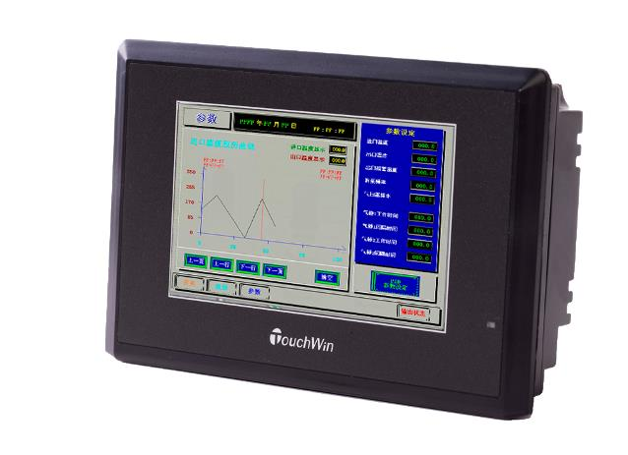

Figura 1-1. HMI TH465-MT/UT/MT2/UT2

Fuente: http://www.xinje.com/

## Lenguaje de programación

Es un lenguaje formal diseñado de tal forma que puede ser entendido tanto por una máquina como por una persona. Para programación de PLCs el lenguaje más utilizado es el lenguaje Ladder.

En él se detallan procesos los cuales serán llevados a cabo por una computadora. Al compilar estos comandos la computadora puede traducirlos a instrucciones las cuales serán ejecutadas en un orden establecido.

Un lenguaje de programación está compuesto por un conjunto de reglas sintácticas y semánticas mediante las cuales se puede expresar operaciones aritméticas, lógicas, matemáticas entre otras.

### Programación LADDER

También denominado lenguaje de contactos o escalera. Este tipo de programación es muy utilizado por los programadores de PLC o por los autómatas programables debido a su alta compatibilidad y a que está basado en esquemas eléctricos de control clásicos.

Es por tal motivo que este lenguaje goza de gran aceptación ya que con los conocimientos que posee cualquier técnico eléctrico le resultará muy fácil adaptarse a este tipo de programación.

## Controlador Lógico Programable (PLC)

Estas siglas se deben al significado de Controlador Lógico Programable. El PLC un dispositivo electrónico cuya función se basa en la programación y control de procesos secuenciales, el cual ayuda a que los equipos, dispositivos o maquinaria controlada en la industria sea más confiable a la hora de desarrollar un proceso o tarea establecida.

Para que el PLC cumpla con su función de controlador se debe programar con determinada información y parámetros acerca del proceso a secuenciar. El campo de aplicación de los PLCs es muy amplio, los cuales abarcan en procesos tales como señaléticas, control de maquinaria, automatización de procesos manuales, entre otras.

Una de sus principales ventajas es que se pueden realizar modificaciones en el mismo sin la necesidad de cambiar cualquier tipo de cableado. Además de poder extender sus entradas y salidas, así como sus protocolos mediante el uso de sus módulos de expansión. En la **Figura 2-1** se puede visualizar el PLC Xinje XC3-24R-E utilizado en este trabajo de titulación.

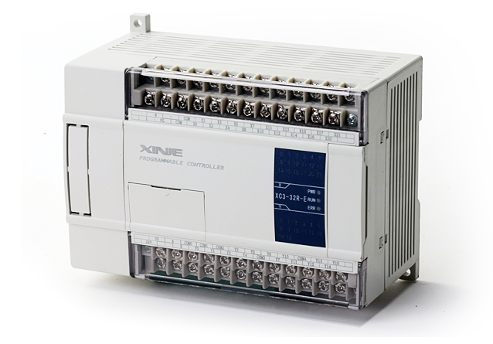

Figura 2-1. PLC Xinje XC3-24R-E

**Fuente:** http://www.xinje.com/

### Tarjeta de funciones especiales para PT100 o Board (BD)

Es una tarjeta adicional al PLC, en el cual ya viene incorporado un acondicionamiento de la señal del PT100 y se conecta directamente al PLC. En la **Figura 3-1** se puede observar la tarjeta utilizada.

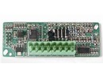

Figura 3-1. Tarjeta de funciones

especiales

**Fuente:** http://www.xinje.com/

La señal de salida de un PT100 no es lineal, lo que provoca problemas para poder interpretarla. Es por tal motivo que siempre que se usa un sensor que no tenga una salida lineal se debe acondicionar la señal para poder mejorar su interpretación y de esta manera aumentar su precisión en su lectura.

### Modulo analógico

Este módulo sirve para poder ingresar una señal analógica siempre y cuando la salida del sensor que se va a ingresar posea una señal ya acondicionada.

En este caso la entrada del módulo es de 0 a 5 voltios y es ideal para ingresar un sensor de humedad el cual brinda una señal uniforme en su salida que varía de 0 a 3.5 voltios.

### Cable PC – PLC

Es el cable diseñado y estructurado por el fabricante con el cual el usuario puede tener comunicación entre el PLC y la computadora.

Mediante este cable es posible cargarle al PLC las secuencias programadas o el programa que en él se desee grabar. Este cable viene con las especificaciones únicas del fabricante y no puede ser reemplazado con otro a no ser que el fabricante lo indique. En la **Figura 4-1** se puede apreciar el cable utilizado para programar el PLC

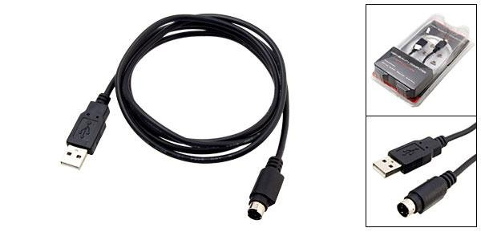

Figura 4-1. Cable PC - PLC

Fuente: http:\\ www.sah.rs

### Cable OP – PC

Es el cable mediante el cual se puede establecer comunicación entre el HMI y la computadora.

Mediante este cable se puede dar las órdenes necesarias y cargar el programa deseado para poder interpretar las señales que el PLC está recibiendo puesto que para poder anexarlo a nuestro sistema este requiere de programación adicional. **En la Figura 5-1** se puede apreciar el cable utilizado para programar el HMI.

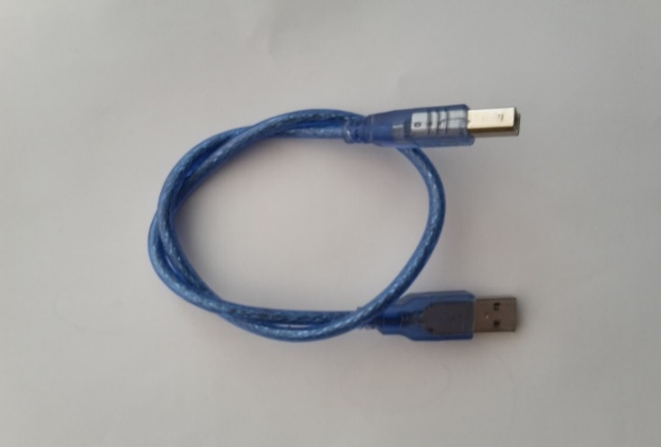

Figura 5-1. Cable OP-PLC

Realizado por: Cristian Montero y Paúl Becerra, 2015

## Controlador Auxiliar A-Star 32U4

El A-Star 32U4 Micro es un módulo programable con un pequeño atmega 324 y con una interfaz USB. Estos controladores son compatibles para su programación con el software de Arduino y son muy versátiles debido a su tamaño y su composición interna pues poseen un oscilador de 16Mhz y cuentan con 8 pines dedicados para señales de PWM. En la **Figura 6-1** se puede observar un módulo A-Star 32U4 Micro.

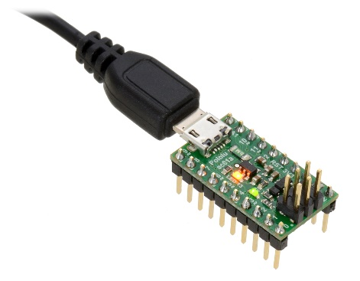

Figura 6-1. Controlador auxiliar A-Star

32U4 Micro

**Fuente:** https://www.pololu.com

## Protocolos de comunicación industrial

El Protocolo de Comunicación Industrial es aquel que permite el intercambio de información entre los distintos componentes o elementos de una red industrial mediante un conjunto de reglas establecidas.

En las empresas o industrias este tipo de comunicación industrial es importante y vital para poder enlazar las etapas que conlleva un proceso, ya que estas generan varias ventajas como mayor integración y facilidad de información de los dispositivos de campo.

Para que exista comunicación y transmisión de información dentro del proceso industrial, es necesario la presencia de los buses de campo, los cuales facilitan la integración y la operación de equipos y maquinarias que desarrollan cualquier tipo de proceso.

Existen tres tipos de buses de campo que tienen mayor imponencia en el sector industrial, específicamente en el área de control y automatización de procesos industriales; los cuales son:

* Protocolo HART
* Protocolo PROFIBUS
* Protocolo FIELDBUS FOUNDATION

Además a estos se les puede sumar dos protocolos más los cuales han ido ganando terreno en la industria y se van ganado de a poco la aceptación de los usuarios.

* MODBUS
* ETHERNET

### Protocolo Highway Addressable Remote Transducer (HART)

El significado en español de HART es: Transductor Remoto Direccionable en Red, el cual se basa en la comunicación con los instrumentos de campo de manera bidireccional, mediante un lazo o canal de corriente de 4 a 20mA.

Este protocolo de comunicación tiene dos canales de información; la señal analógica de corriente de 4 a 20mA donde comunica el valor medido por el instrumento de campo, mientras que la información adicional que incluye información del dispositivo se comunica mediante una señal digital que se superpone a la señal analógica; mediante la unión de estos dos canales de información hacen de este un protocolo que sea robusto y muy fiable.

Este protocolo es maestro-servidor, el cual significa que un dispositivo de campo (servidor) únicamente habla o se comunica cuando un maestro le solicite información. En la **Figura 7-1** se ilustra una señal de transmisión del protocolo HART.

Este protocolo de información puede trabajar en varios modos de comunicación como son punto a punto y multipunto. (HART Communication Foundation, 2014, http://sp.hartcomm.org)

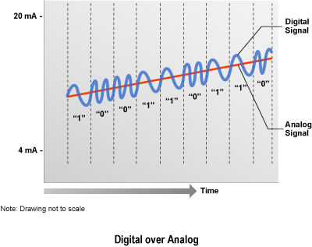

Figura 7-1. Señal de transmisión del protocolo HART

Fuente: http://sp.hartcomm.org

* + 1. Protocolo PROcess FIeld BUS (PROFIBUS)

La comunicación PROFIBUS está dividida en tres partes, la cuales se detallan a continuación:

#### **PROFIBUS** Decentralized Periphery (**DP).**

**Esta versión está orientada especialmente para la comunicación entre los sistemas de automatización y equipos descentralizados, esta versión sustituye a la combinación mediante el lazo de corriente del modelo HART, esta versión de Profibus está orientada a la comunicación de PLCs con sensores y actuadores.**

#### PROFIBUS Fieldbus Message Specification (FMS).

**Esta versión es, relativamente estándar y universal para la comunicación entre los sistemas de automatización y entre la comunicación de dispositivos inteligentes, generalmente se utiliza para realizar control de los proceso generalmente entre Controladores Lógicos Programables PLCs y** Sistemas de Control Distribuidos, estos últimos orientados a aplicaciones químicas, farmacéuticas, metalúrgicas, etc.

#### PROFIBUS Process Automation (PA).

**Esta versión de Profibus se puede utilizar para reemplazar el protocolo de 4 a 20mA, además permite el mantenimiento y conexión-desconexión de los equipos durante la operación sin que este afecte a los demás procesos y/o equipos, es ideal para el Control de Procesos. (SMAR Equipamentos Industriais, 2015)**

La **Figura 8-1** nos muestra una gráfica de una combinación entre los protocolos de comunicación PROFIBUS DP y PA

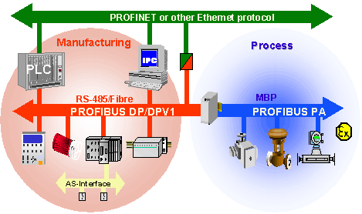

Figura 8-1. PROFIBUS DP y PA

Fuente: http://www.anybus.fr

### Protocolo FIELDBUS FOUNDATION

Este sistema posee una mayor capacidad ya que su comunicación es totalmente digital, está orientada a las industrias con sistemas de control y procesos continuos; utiliza bloque de función para implementar su estrategia de control, estos bloques de función ayudan a que los dispositivos de campo desarrollen de manera rápida y eficaz sus tareas, además una de sus ventajas es que se pueden conectar varios dispositivos a un solo par de cables optimizando los recursos económicos para la industria. (Emerson Process Management, 2002, http://www2.emersonprocess.com)

### Comunicación MODBUS

El protocolo de comunicación Modbus es del tipo Maestro-Esclavo o también llamado Cliente-Servidor; en la que el maestro se encarga de toda la comunicación y únicamente los esclavos se limitan a devolver la información requerida o simplemente realizan una acción deseada por el maestro, esta comunicación se puede realizar de dos tipos:

*Peer to peer:* En este tipo el maestro se comunica con el esclavo y este responde.

*Broadcast:* En este tipo el maestro se comunica con todos los esclavos pero no existe respuesta.

### Comunicación Ethernet

Es uno de los protocolos más usados y que se ha ido ganando la aceptación de las oficinas corporativas, comenzando de esta manera su camino en el entorno industrial que es el sector más exigente.

Ethernet resulta muy interesante ya que incluye la capacidad de poder supervisar la transmisión de datos y la capacidad de cargar programas a dispositivos de control desde una ubicación central.

## Sensores

El sensor es un dispositivo que está diseñado para captar señales, estímulos o cualquier magnitud del medio externo y transformarla en una magnitud eléctrica, la cual emite información apta para poder trabajar con ella.

### Sensor de humedad

El sensor de humedad es un dispositivo utilizado para medir el grado de concentración de agua existente en un cierto entorno o ambiente. Este grado de concentración es necesario controlarlo para crear un ambiente adecuado asegurando de esta manera el éxito del producto final.

Existen varios tipos de sensores de humedad entre los cuales se encuentran los mecánicos, los conductivos, de infrarrojo y los resistivos. Siendo de nuestro especial interés los conductivos. En la **Figura 9-1** se muestra el sensor de humedad PUYU AM 2001 utilizado en la cámara de ahumado.

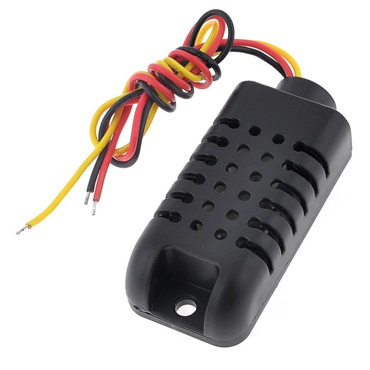

Figura 9-1. Sensor de humedad PUYU

AM 2001

Fuente: http://ecx.images-amazon.com/

### Sensor de temperatura PT100

Es un sensor de tipo resistivo. Una de sus características es que tiene como salida una curva, esto quiere decir que su señal no está lista para usarse al salir del sensor. Por lo que esta debe ser acondicionada.

Este sensor consiste en un alambre de platino que a 0 $C^{0}$ da 100Ω y que al aumentar su temperatura aumenta su resistencia. Tiene un rango de medida de valores que para su uso están entre -100 a 200 $C^{0}$. En la **Figura 10-1** se ilustra un PT100 de 6mm y con un cable de conexión de 3m.

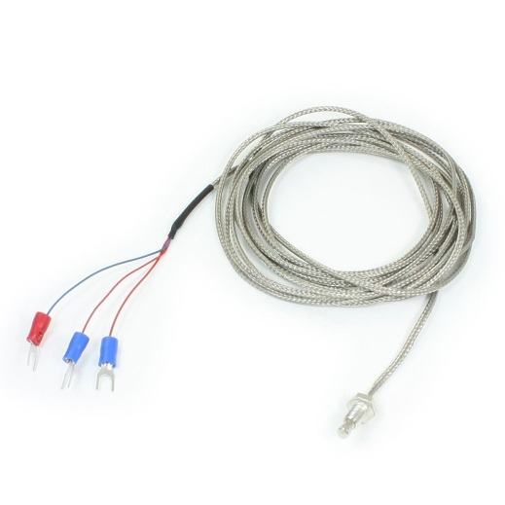

Figura 10-1. PT100 6mm

Fuente: http://amazon.com/

## Fuente de voltaje DC

Una fuente de voltaje DC es un componente electrónico, y está compuesto por tres etapas: transformación, rectificación y filtrado. Estas etapas son las encargadas de transformar energía eléctrica alterna en continua. Por otro lado es también usual que suministre el PLC una fuente de tensión de 12 a 24 voltios para alimentación de módulos auxiliares de entrada o salida de señales. (Pineda y Pérez, 2008: p.10)

La **Figura 11-1** visualiza la fuente de voltaje Delta de 24 VDC y 100W utilizada en el tablero de control.

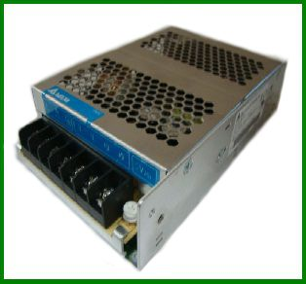

Figura 11-1. Fuente de voltaje delta 100w

Fuente: http://www.comrisa.com/

## Motores

Un motor eléctrico es una máquina capaz de transformar la energía eléctrica en energía mecánica, Generalmente a su salida se tiene un movimiento rotacional el cual es aprovechado para distinto tipo de trabajos. Existen diferentes tipos de motores eléctricos que serán descritos más adelante. (Chapman, 2000: p.1)

Para el análisis y posterior uso se tendrá en cuenta únicamente los motores eléctricos y para su mejor comprensión se describirá algunos tipos de ellos.

### Motor AC

Motor AC es un dispositivo capaz transformar la energía eléctrica en energía mecánica, El eje del motor gira gracias el efecto del campo magnético el cual cambia de sentido permitiendo el giro de este. Un motor AC está compuesta de dos partes principales que son el estator y el rotor.

Entre los motores AC más comunes se puede encontrar los motores síncronos y los asíncronos. Entre las características principales de este tipo de motor es que el número de devanados del motor está dado por el número de polos los cuales siempre vienen dados en números pares. (Chapman, 2000: p.352)

En la **Figura 12-1** se ilustra El motor AC Marelli de cuatro polos generalmente utilizados para los motor-reductores.

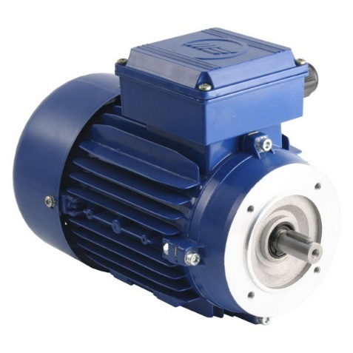

Figura 12-1. Motor AC Marelli

Fuente: https://www.inverterdrive.com/

### Motor-reductor

Los motores reductores de velocidad son aquellos motores que para su funcionamiento y acople con distintas máquinas a distintas velocidades necesitan reducir su velocidad de forma eficiente, generando una alta eficiencia en la transmisión de potencia.

En la **Figura 13-1** se puede observar la parte interior de un motor-reductor Marelli con iguales características del motor-reductor instalado en el reservorio de viruta de la cámara de cremación.

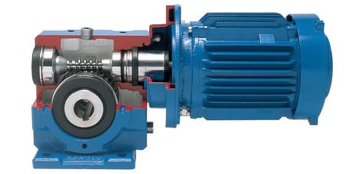

Figura 13-1. Motor-reductor Marelli

Fuente: http://www.directindustry.es/

### Motor DC

Como su nombre lo dice este motor trabaja con corriente continua, la misma que genera su movimiento. Esos motores se comparan frecuentemente por sus regulaciones de velocidad, la regulación de velocidad dice, aproximadamente, que tan empinada es la curva par-velocidad. (Chapman, 2000: pp.346-347)

Existe gran variedad de este tipo de motores y para un mejor entendimiento se analizará algunos tipos de motores DC por separado. La **Figura 14-1** muestra el motor DC instalado en la compuerta de suministro de viruta.

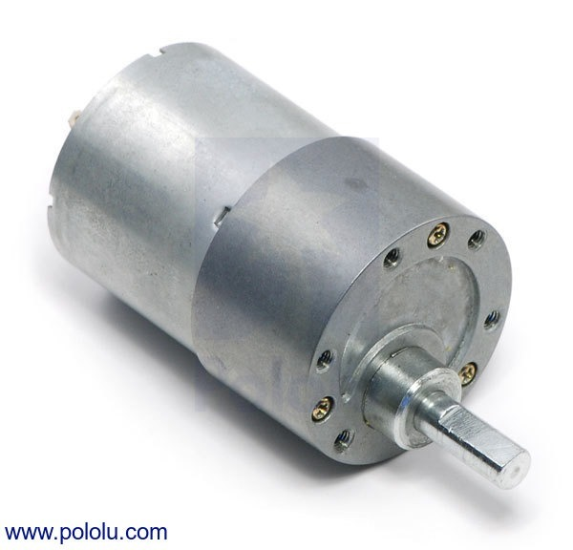

Figura 14-1. Motor dc Pololu

Fuente: http://www.pololu.com

### Motor paso a paso

Este tipo de motores necesita pulsos eléctricos para realizar su desplazamiento. El desplazamiento de un motor paso a paso es en grados o también llamados pasos. Cada pulso eléctrico que se le dé en el orden adecuado para el tipo de motor paso a paso hará que este gire un cierto número de grados a lo que se denomina un paso.

El número de pasos de un motor se obtiene dividiendo 360 para el número de grados que el motor gira con cada pulso. El motor paso a paso es muy preciso al momento de dar una posición.

Los motores paso a paso se los encuentra generalmente en dos tipos: Unipolares y Bipolares. En la **Figura 15-1** se puede observar el motor paso a paso de la marca Sanyo unipolar.

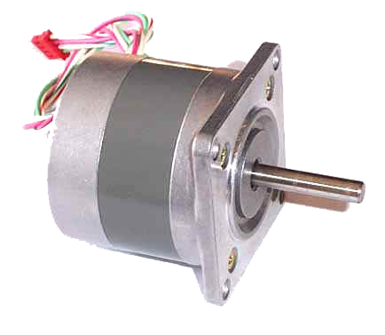

Figura 15-1. Motor paso a paso unipolar

Fuente: http://www.ikkro.com/

#### Motores paso a paso unipolares

Se caracterizan por poseer 5 o 6 cables los cuales dependen de su tipo de conexión interna; por lo general este tipo de motores son más fáciles de controlar, si se genera una secuencia de control adecuada se podrá controlar el motor realizando varios números de pasos y en cualquier sentido o dirección deseada.

La Tabla 1-1 muestra la secuencia de pasos para hacer girar un motor unipolar en el sentido horario.

Tabla 1-1. Secuencia sentido horario para motor unipolar

|  |  |  |  |  |
| --- | --- | --- | --- | --- |
| PASO | TERMINALES | | | |
|  | **BOBINA A** | **BOBINA B** | **BOBINA C** | **BOBINA D** |
| 1 | +V | -V | -V | -V |
| 2 | -V | +V | -V | -V |
| 3 | -V | -V | +V | -V |
| 4 | -V | -V | -V | +V |

**Realizado por:** Cristian Montero y Paúl Becerra, 2015

La Tabla 2-1 muestra la secuencia de pasos para hacer girar un motor unipolar en el sentido anti-horario.

Tabla 2-1. Secuencia sentido anti-horario para motor unipolar

|  |  |  |  |  |
| --- | --- | --- | --- | --- |
| PASO | TERMINALES | | | |
|  | **BOBINA A** | **BOBINA B** | **BOBINA C** | **BOBINA D** |
| 1 | -V | -V | -V | +V |
| 2 | -V | -V | +V | -V |
| 3 | -V | +V | -V | -V |
| 4 | +V | -V | -V | -V |

**Realizado por:** Cristian Montero y Paúl Becerra, 2015

#### Motores paso a paso bipolares

Estos motores poseen solamente cuatro hilos de conexión y es un poco más tedioso su control debido a que requieren un cambio de dirección en el flujo de la corriente para poder realizar un movimiento adecuado, por lo tanto para controlar este tipo de motor generalmente se utilizan puentes H para controlar cada bobina del motor.

La Tabla 3-1 muestra la secuencia de pasos para hacer girar un motor bipolar en el sentido horario.

Tabla 3-1. Secuencia sentido horario para motor bipolar

|  |  |  |  |  |
| --- | --- | --- | --- | --- |
| PASO | TERMINALES | | | |
|  | **BOBINA A** | **BOBINA B** | **BOBINA C** | **BOBINA D** |
| 1 | +V | -V | +V | -V |
| 2 | +V | -V | -V | +V |
| 3 | -V | +V | -V | +V |
| 4 | -V | +V | +V | -V |

**Realizado por:** Cristian Montero y Paúl Becerra, 2015

La Tabla 4-1 muestra la secuencia de pasos para hacer girar un motor bipolar en el sentido anti-horario.

Tabla 4-1. Secuencia sentido anti-horario para motor bipolar

|  |  |  |  |  |
| --- | --- | --- | --- | --- |
| PASO | TERMINALES | | | |
|  | **BOBINA A** | **BOBINA B** | **BOBINA C** | **BOBINA D** |
| 1 | -V | +V | -V | +V |
| 2 | -V | +V | +V | -V |
| 3 | +V | -V | +V | -V |
| 4 | +V | -V | -V | +V |

**Realizado por:** Cristian Montero y Paúl Becerra, 2015

### Servomotor

El servomotor es un dispositivo que utiliza corriente directa para su funcionamiento, se caracteriza por tener la capacidad de posicionarse sobre cualquier punto o posición dentro de su rango de funcionamiento manteniéndose estable en dicha posición. En la **Figura 16-1** se puede ilustrar el servomotor de la marca Hitec en modelo hs-311 instalado en la válvula de flujo de humo.

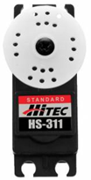

Figura 16-1. Servomotor hitec hs-311

Fuente: http://hitecrcd.com/

### Puente H

Es un circuito electrónico ampliamente utilizado para el control del sentido de giro de los motores dc (avance y retroceso). Existen diferentes tipos de puente H dependiendo del amperaje del motor y se los puede fabricar con elementos discretos o se los puede comprar como un solo circuito integrado.

## Resistencia eléctrica

Es la oposición que se presenta al desplazar los electrones a través de un material conductor. Su unidad básica según el Sistema Internacional es el ohmio y se representa con el símbolo (Ω).

### Resistencia de Calentamiento (Niquelina eléctrica).

Son elementos eléctricos comúnmente fabricados a base de níquel, estas niquelinas tienen la capacidad de transformar la energía recibida en calor.

Esta particularidad puede ser descrita mediante la ley de Joule. En la misma que se especifica que la cantidad de calor emitido por una niquelina es directamente proporcional al cuadrado de su intensidad y también es directamente proporcional al valor de su resistencia y al tiempo. (Rivera, 2015, http://hipertextual.com).

La **Figura 17-1** nos muestra una niquelina eléctrica de similares características a la niquelina instalada dentro de la cámara de cremación de viruta.

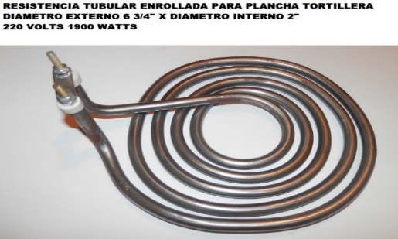

Figura 17-1. Niquelina eléctrica.

Fuente: http://phresistencias.weebly.com/

## Contactor

Es un aparato eléctrico cuya misión es permitir el paso de la corriente a través de sus contactos los cuales cambian de estado al excitar una bobina que este posee. Esta bobina funciona como un electroimán atrayendo sus contactos y de esta manera permite su cambio de estado.

En la **Figura 18-1** se puede observar un contactor en la marca Weg de entre los más utilizados en el mercado.

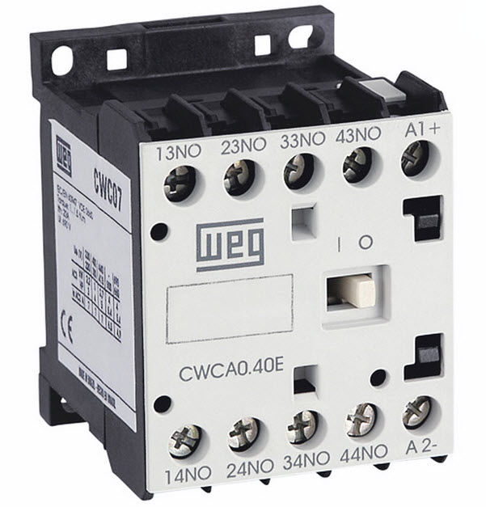

Figura 18-1. Contactor weg

Fuente: http://img.directindustry.es/

### Contacto

Cambia de estado al excitar la bobina del contactor. Tiene como finalidad permitir o cortar el flujo de corriente hacia el circuito de fuerza.

## Relé

Un relé es un dispositivo electromagnético, el cual funciona como un interruptor al permitir que uno o más circuitos independientes sean alimentados.

Este dispositivo posee una bobina a modo de un electroimán. Al ser excitada la bobina permite accionar uno o varios contactos dependiendo del relé permitiéndoles a estos cambiar su estado.

En la **Figura 19-1** se puede visualizar un relé de la marca Camsco a 24 VDC del mismo modelo de los relés instalados en el panel de control.

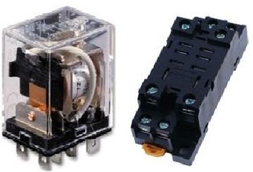

Figura 19-1. Relé Camsco

Fuente: http://www.vuttichaitrading.com/

## Switch

Un switch es un dispositivo eléctrico y/o electrónico el cual tiene como función interrumpir el flujo de corriente hacia un circuito o aparto eléctrico o electrónico.

## Breaker

Es un dispositivo de protección eléctrico. Tiene como finalidad proteger la instalación eléctrica de una sobrecarga y/o una falla secundaria.

Los breakers están normalizados según su fabricante y se los adquiere dependiendo de la intensidad eléctrica a la que estos van a ser expuestos. Es un elemento de suma importancia para la protección de cualquier circuito eléctrico ya sea industrial o residencial. En la **Figura 20-1** se puede ilustrar un Breaker de la marca Schneider utilizado para protección de instalaciones eléctricas residenciales.

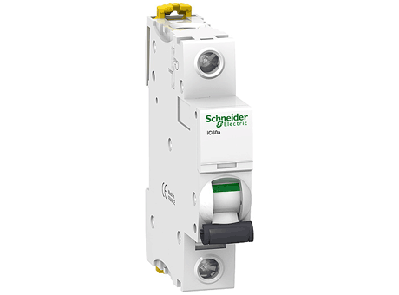

Figura 20-1. Breaker Schneider

electric 60 amperios

Fuente: http://www.tracepartsonline.net/

## Luces Piloto

Para tener claro lo que es una luz piloto se debe tomar en cuenta que esta luz no es de emergencia. Esta luz muestra únicamente un suceso normal dentro de un sistema o un dispositivo indicando en algunos casos los elementos activos o simplemente mostrando que el proceso se está llevando a cabo sin ningún problema. En la **Figura 21-1** se muestra el tipo de las luces piloto instaladas en el panel de control.

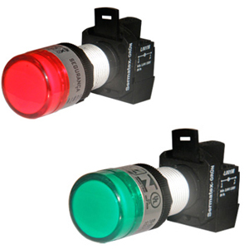

Figura 21-1. Luces piloto

Realizado por: Paul Becerra y Cristian Montero, 2015

## Control automático

El control automático es vital para avance de la ingeniería y la automatización de procesos. Sin el desarrollo y la evolución de los diferentes tipos de control sería imposible desarrollar los sistemas implementados hoy en día como los sistemas robóticos puestos a disposición en los modernos procesos de fabricación y en cualquier operación industrial.

Para tener un mejor entendimiento analizaremos el sistema de control de lazo abierto y el sistema de control de lazo cerrado. (Ogata, 2010: p.1)

### Sistema de control de lazo cerrado

Sistema de control de lazo cerrado o también conocido como sistema de control retroalimentado.

Este sistema posee como característica que la señal obtenida por el sistema es comparada con una señal deseada pudiendo calcular de esta manera el error entre la diferencia de estas señales. Este error es alimentada al controlador más comúnmente al PLC en el caso de la industria con el fin que este realice una acción de corrección de dicho error.

El término control en lazo cerrado siempre implica el uso de una acción de control realimentado para reducir el error del sistema. (Ogata, 2010: p.7).

Entre las características más importantes tenemos las siguientes:

* Estos sistemas poseen gran complejidad y pueden albergar una gran cantidad de parámetros.
* Su característica principal es que la señal de salida siempre se compara con la señal de entrada pudiendo de esta manera establecer un error el cual intentara corregir el sistema.
* Debido a lo mencionado en el apartado anterior un sistema de control de lazo cerrado siempre se retroalimentará.
* Un sistema en lazo cerrado es muy estable a perturbaciones y variaciones internas.

### Sistema de control de lazo abierto.

Los sistemas de control de lazo abierto son denominados por este nombre debido a que su salida no tiene ningún tipo de efecto con la acción que lo controla. Por lo tanto se entiende que en todo sistema de lazo abierto la señal de salida no es comparada con su entrada y no existe retroalimentación entre estas.

Como resultado se tiene que la precisión de un proceso se debe directamente a la calibración que le sea realizada, siendo su principal desventaja las perturbaciones que puedan presentarse. Por lo general cualquier sistema que opera con una base de tiempo se encuentra en lazo abierto.

Una de sus características desde el punto de vista de la estabilidad es que este sistema de control es más fácil desarrollarlo porque la estabilidad no es un problema importante.

Además que para los sistemas de control en los que se conocen anticipadamente sus entradas sabiendo que no existen perturbaciones es siempre aconsejable emplear un sistema de control en lazo abierto. (Ogata, 2010: pp.8-9).

Las principales ventajas del sistema de control de lazo abierto son las siguientes:

* Los sistemas de lazo abierto son fáciles de diseñar e implementar y su mantenimiento es relativamente sencillo.
* Este tipo de sistemas emplea menor cantidad de recursos por consiguiente su costo es menor que el costo de un sistema de control de lazo cerrado.
* Una de sus principales características es que no se tiene problemas de estabilidad en el sistema a lo largo del proceso.

Las principales desventajas son:

* El sistema debe ser recalibrado pasado un tiempo para de esta manera asegurar la calidad requerida en su salida
* Se debe estar en constante monitoreo debido a que las perturbaciones y cambios existente en una mala calibración del sistema origina errores, y estos errores puede afectar su salida afectando el desempeño del sistema

# CAPÍTULO II

# MARCO METODOLÓGICO

El proceso de diseño e implementación del sistema de control para el ahumado de carnes en frío en la Facultad de Ciencias Pecuarias fue desarrollado utilizando dos métodos.

Se utilizó el método heurístico para realizar el diseño e implementación del tablero de control y disposición de sensores, este método se basa en la utilización de reglas y procedimientos empíricos para poder obtener una solución. Mediante este método y aplicando los conocimientos adquiridos a lo largo de la carrera fue posible diseñar e implementar dicho tablero de control.

Para realizar las pruebas de funcionamiento se utilizó el método experimental, este método está basado en la experimentación y la lógica empírica, basados en este método se realizó pruebas y mediantes estas se determinaron los errores y fallas que tenía el sistema, acto seguido se recalibraba el sistema con el fin de ir reduciendo sus fallas y errores al mínimo, estableciendo de esta manera la calibración actual del sistema mediante la técnica de prueba y error.

## Identificación de variables a medir

Las principales variables a tener en cuenta van a ser la temperatura y la humedad pues están variables serán monitoreadas a lo largo de todo el proceso.

### Temperatura

Es una variable a medir, con esta se puede obtener los rangos de temperatura a la cual estuvo expuesto el producto durante el tiempo que este se mantuvo al interior de la cámara de ahumado. Estos rangos en ningún momento superarán los 30 °C y su valor fue medido mediante un sensor de temperatura PT100.

Mediante esta información el usuario podrá obtener una base de datos, la misma que le servirá para su análisis y posteriormente poder establecer la calidad del producto en relación al ambiente al que este estuvo expuesto.

### Humedad

Mediante el porcentaje de humedad se puede obtener una valoración más precisa del corte a ahumar, la cual cambiará de un producto a otro, brindándole al usuario datos cada vez más precisos acerca del estado de los productos que está ahumando.

Mediante el porcentaje se podrá establecer nuevos parámetros en cuanto al tiempo y la calidad del ahumado que tendrá un corte. Es decir el control de humedad servirá para diferenciar las distintas necesidades en cuanto al tiempo de ahumado entre los cortes ya que su concentración de agua varía dependiendo del corte y de su tiempo de faenado o maduración.

## Sistema de control implementado

El sistema de control implementado será descrito en el siguiente punto y se identificará cada una de las etapas del mismo.

### Sistema de control lazo abierto.

El sistema de control implementado es un Sistema de Lazo Abierto, este sistema consta de seis etapas. La primera etapa conta de la selección del tiempo requerido a ahumar, para esto se disponde de una pantalla en la cual el usuario podra ingresar esta opción en horas.

Una vez indicado los parametros de tiempo empieza la segunda etapa, que consiste en aperturar la compuerta de suministro de viruta para que la viruta se deposite en la cámara de cremación para su posterior incineración.

La tercera y cuarta etapa van de la mano ya que se enciende la niquelina y el ventilador extractor de humo para que sea extraido a la cámara de cremacion para el ahumado de los alimentos.

Además se dispusieron de senosres, los mismos que se encuentran ubicados al interiror de la cámara de ahumado, los cuales ivan tomando lectura de la humedad relativa y temperatura existente mientras el proceso se encuentre activo.

En su última etapa, una vez que finalice el proceso de ahumado, se presenta una pantalla inidcando los tiempos en que inició y finalizó dicho ahumado. También se puede obtener los valores de temperatura y humedad si se los requiere.

En la Figura 1-2 se puede visualizar cada una de las seis etapas del Sistema de Control de Lazo Abierto mencionadas anteriormente.

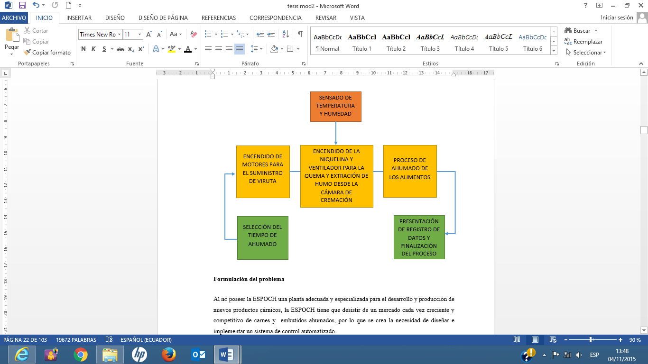

Figura 1-2. Diagrama de bloques del sistema de control implementado

**Realizado por**: Paul Becerra y Cristian Montero, 2015

## Descripción del proceso de ahumado

El proceso va a iniciar cuando el usuario encienda la máquina e ingrese la cantidad de tiempo (en horas) que desea ahumar su producto. El ingreso del tiempo se lo hace utilizando una pantalla táctil (HMI).

A continuación el sistema cierra automáticamente la compuerta de alivio por donde se desaloja el humo que se concentra en la cámara de ahumado. Acto seguido se abre la válvula, la cual permite el flujo del humo desde la cámara de cremación de la viruta.

Para la cremación de la viruta se dispone de un reservorio de viruta de madera el cual está ubicado justo sobre una cavidad que se encuentra perpendicular a la niquelina separada por una compuerta.

Dicha compuerta tiene como finalidad permitir o restringir el paso de la viruta hacia la cámara de cremación en donde se encuentra ubicada la niquelina. La viruta debe ser proporcionada siempre por el usuario, teniendo este especial cuidado que el reservorio no se quede vacío.

La viruta caerá hacia la niquelina impulsada por unas aspas giratorias las que se encuentran soldadas a un eje de metal dentro del reservorio, de esta manera se puede asegurar que siempre habrá un suministro constante de viruta hacia la cámara de cremación.

Las aspas instaladas en el reservorio se encuentran unidas al eje del motor-reductor. El motor-reductor se encuentra instalado perpendicular al reservorio y a la vez a la cavidad por donde cae la viruta hacia la niquelina.

Para la cremación de la viruta la niquelina se mantendrá encendida durante 22 minutos, tiempo necesario para que la viruta suministrada sea consumida en su totalidad y poder aprovechar la mayor cantidad de humo que esta pueda suministrar.

Este proceso se repetirá las veces que sea necesario y asegurará que nunca se quede sin humo la cámara de ahumado.

Para la extracción del humo desde la cámara de cremación, se utilizó un ventilador invertido, el cual succiona el humo desde la cámara de cremación hasta la cámara de ahumado.

El ventilador extrae el humo de tal manera que este se irá desalojando la cámara de cremación a medida que la viruta se vaya consumiendo, a la vez que mantendrá una concentración de humo necesaria para que la viruta al interior de la cámara de cremación no arda en fuego.

Los valores de temperatura y humedad, y sus cambios se irán mostrando en la interfaz del usuario (HMI) durante todo el proceso.

Una luz piloto de color verde indica que un proceso de ahumado se encuentra activo y cuando este termine se encenderá una luz piloto de color roja.

Si durante el proceso ocurriese o llegara a existir alguna situación de emergencia, el tablero de control dispone de un botón de paro de emergencia, el cual no debe ser accionado por accidente puesto que parará todo el proceso.

Una vez finalizado el proceso la compuerta de alivio de la cámara de cremación se vuelve a abrir para permitir el desalojo del humo desde el interior de la cámara de ahumado hacia el ambiente exterior.

Esta secuenciase puede apreciar en la **Figura 15-2** y en la **Figura 23-2** las cuales describen el Grafcet del proceso de ahumado y el Grafcet de la apertura y cierre de la compuerta de alivio y válvula de paso respectivamente.

## Selección de sensores

Los sensores a utilizar van a ser del tipo analógicos tanto para la medición de temperatura como para la medición de humedad relativa y se los detalla a continuación.

### Sensor de temperatura

Para el monitoreo de temperatura se utilizó dos sensores del tipo PT100. Se optó poner dos sensores debido al tamaño de la cámara de ahumado. El PT100 utilizado puede ilustrarse en la **Figura 10-1.**

El PT100 es el sensor que cumple con las necesidades requeridas por este trabajo de titulación debido a que maneja rangos de temperatura medianos $(-{100}^{o}C$ a ${200}^{o}C$).

Otra ventaja es que para su lectura se dispone de módulos para PT100 en todos los Controladores Lógicos Programables y junto a su precisión, precio y versatilidad se acoplan al ambiente de trabajo requerido.

### Sensor de humedad

Para el monitoreo de humedad se utilizó dos sensores marca AOSONG y de modelo AM200. Este sensor de humedad utilizado puede ilustrarse en la **Figura 9-1**. De igual manera se optó por poner dos sensores de este tipo debido al tamaño de la cámara de ahumado.

Este sensor cumple con los rangos ideales de medición en cuanto a humedad relativa $(0\% a 100\%$). Una ventaja existente es que la señal que brinda este sensor es de forma lineal, y no necesita ningún tipo de acondicionamiento de señal.

## Selección de motores

Para realizar la automatización de la cámara de cremación y la cámara de ahumado se utilizaron varios motores: un motor paso a paso, servomotor, un motor-reductor y un motor DC de la marca pololu. Estos motores antes mencionados serán descritos a continuación.

### Motor para la compuerta de alivio de desalojo de humo.

Para realizar el automatizado en la apertura y cierre de esta compuerta fue necesario instalar un motor el cual realizaría esta acción. Para ello se eligió un motor de tipo paso a paso de marca Sanyo de 1.8° y 200 pasos. Este motor se encuentra ilustrado en la **Figura 15-1**.

Se trabajó con este motor por su fácil manejo al momento de controlar la apertura y cierre de dicha compuerta, puesto que solo se le programa la cantidad de pasos necesarios para ejecutar dicha acción.

Con este motor no se necesita finales de carrera, ya que su precisión es muy alta y no va a avanzar más allá de los pasos que se encuentren programados, ya sea para la apertura o cierre de la compuerta.

### Motor de la compuerta de suministro de viruta.

Para realizar la apertura y cierre de la compuerta de suministro de viruta se eligió un motor de la marca Pololu modelo 37D con relación 100:1. Este motor se lo puede ilustrar en la **Figura 14-1**.

Este motor cuenta con las características necesarias y adecuadas para el correcto desempeño, puesto que proporciona el torque necesario para la apertura y cierre de la compuerta, además que cuenta con una velocidad moderada en relación a su fuerza proporcionada.

Para el control del cierre y apertura de la compuerta se dispuso de dos microswitchs, los cuales se encargan de determinar la posición de la compuerta (cerrada o abierta).

### Motor de apertura de válvula para el flujo de humo desde la cámara de cremación hacia la cámara de ahumado.

Para la apertura y cierre de la válvula anteriormente descrita se escogió un servomotor de la marca Hitec modelo HS-311, ya que su rango de giro es de 180°, y para la apertura de la compuerta se necesita que gire solo 90°, siendo este tipo de motor fácil de controlar. Este servomotor se lo puede ilustrar en la **Figura 16-1**.

### Motor-reductor

Para el motor-reductor se eligió un motor de la marca Marelli que se encuentra ilustrado la **Figura 13-1** el mismo que posee las siguientes características:

* Frecuencia de 60Hz
* Voltaje 110/220 VAC
* Velocidad nominal de 1600 RPM
* Potencia de 180 Watts
* Consumo de 3.3/1.7 A
* Factor de potencia de 0.85

## Selección del Interfaz Hombre Máquina (HMI)

Para este trabajo de titulación se utilizó una pantalla de marca TouchWin de la Compañía Xinje Electrics, el modelo elegido fue TH465-MT. El HMI descrito se encuentra ilustrado en la **Figura 1-1**. Este HMI tiene una pantalla de 4.3” de tipo touch screen con una resolución de 480*272, y con una cantidad de 65536 colores. (XINJE, 2013)

Esta pantalla se comunica de manera directa con los PLC de marca Xinje, además de ofrecer un entorno amigable y muy robusto en cuanto a su programación. Este HMI se lo puede ilustrar en la **Figura 1-1.**

## Selección de Controladores

Para seleccionar los controladores se realizó un análisis de la cantidad de entradas y salidas a utilizar. A continuación se detalla la cantidad de entradas necesarias en la **Tabla 1-2** y la cantidad de salidas necesarias en la **Tabla 2-2.**

Tabla 1-2. Descripción de entradas hacia el controlado

|  |  |  |  |
| --- | --- | --- | --- |
| ENTRADAS | | | |
| No. | Descripción | Tipo | Cantidad |
| 1 | Sensor de temperatura PT100 | Analógico | 2 |
| 2 | Sensor de humedad | Analógico | 2 |
| 3 | Paro de emergencia | Digital | 1 |
| 4 | Selector de 2 posiciones | Digital | 1 |
| 5 | Microswitch | Digital | 2 |
| TOTAL | | | 8 |

**Realizado por:** Cristian Montero y Paúl Becerra, 2015

Mediante la tabla de descripción de entradas se pudo establecer que el controlador debe poseer cuando menos cuatro entradas analógicas de las cuales dos deben poseer adecuación para conexión de sensores del tipo PT100. También se requiere que el controlador posea cuando menos cuatro entradas más del tipo digitales para la conexión de los elementos antes mencionados en la **Tabla 1-2**.

Tabla 2-2. Tabla de descripción de salidas desde el controlador

|  |  |  |  |
| --- | --- | --- | --- |
| SALIDAS | | | |
| No. | Descripción | Tipo | Cantidad |
| 1 | Luz piloto encendido/apagado | Digital | 1 |
| 2 | Ventilador | Digital | 1 |
| 3 | Motor paso a paso | Digital | 2 |
| 4 | Servomotor | Digital | 1 |
| 5 | Motor pololu | Digital | 2 |
| 6 | Motor reductor | Digital | 1 |
| 7 | Niquelina | Digital | 1 |
| TOTAL | | Digital | 9 |

**Realizado por:** Cristian Montero y Paúl Becerra, 2015

Mediante la tabla de descripción de salidas desde el controlador se pudo establecer que son necesarias cuando menos nueve salidas digitales desde el controlador y no se necesita que este posea salidas del tipo analógicas según la **Tabla 2-2**.

### Selección del PLC y Módulo de expansión.

El Controlador Lógico Programable (PLC) es quien ejecuta todas las acciones del sistema y es quien interpreta los datos que a él ingresen desde la interfaz o HMI. El PLC utilizado se encuentra ilustrado en la **Figura 2-1.**

#### Controlador Lógico Programable (PLC)

El PLC seleccionado para este proceso es de la marca Xinje, modelo XC3-24R-E, el cual posee las siguientes características apreciables en la **Tabla 3-2**:

Tabla 3-2. Tabla de características del PLC Xinje XC3-24R-E

|  |  |  |  |
| --- | --- | --- | --- |
| CARACTERÍSTICAS | | | |
| No. | Descripción | Tipo | Cantidad |
| 1 | Entradas | Digitales 24 VDC | 14 |
| 2 | COM Entradas | 0 VDC | 2 |
| 3 | Led indicación entrada activada | Indicador | 14 |
| 4 | Salidas a relé | Digitales | 10 |
| 5 | COM Salidas | Fuentes variables | 3 |
| 6 | Led indicación salida activada | Indicador | 10 |
| 7 | Alimentación | 110/220 VAC | 1 |
| 8 | Fuente interna | 24 VDC | 1 |
| 9 | Módulos de expansión permitidos | Varios modelos | 7 |
| 10 | Tarjetas para funciones especiales (Board BD) | Varios modelos | 1 |
| 11 | Puertos de comunicación | Programable y HMI | 2 |

**Realizado por:** Cristian Montero y Paúl Becerra, 2015

#### Tarjeta de funciones especiales (Board BD)

Para la conexión de los sensores PT100 y los sensores de humedad se escogió la tarjeta de funciones especiales XC- 2AD2PT, o también llamada BD. Esta tarjeta se la puede visualizar en la **Figura 3-1**

Esta BD posee dos canales directos para la conexión a PT100, y dos canales analógicos configurables en un rango de 0-5v o de 0-10v.

La BD se instala de forma directa, tiene compatibilidad con los PLC Xinje de la serie XC y se la configura mediante el software de programación XCPpro, el mismo que es libre.

### Controlador Auxiliar

Debido a que el motor paso a paso requiere de cuatro salidas digitales y al no existir comunicación directa entre el PLC y el servomotor por no poseer el PLC salidas análogas y con el fin de reducir costos se optó por poner un controlador de marca Pololu, del tipo A-Star 32U4. Este controlador se encuentra ilustrado en la **Figura 6-1.**

Este controlador auxiliar recibe las salidas destinadas para los motores pasos a paso y servomotor como entradas hacia él, y este controlador da las órdenes de operación a dichos motores.

## Selección de fuente externa DC

Para las conexiones a la salida de bobinas y motores se seleccionó una fuente de alimentación para montaje en gabinete. La fuente es de la marca Delta, DC 24V, 4.17A, 100W, monofásico, carcasa de aluminio. Esta fuente se encuentra ilustrada en la **Figura 11-1**.

Esta fuente proporciona el voltaje y el amperaje requerido para la alimentación de los relés, el controlador auxiliar y los motores paso a paso, servomotor y motor DC utilizado en la compuerta para el paso de viruta.

## Diseño de Baquelita para el panel de control

A continuación se detalla el diseño de la baquelita la cual fue diseñada para la conexión de los sensores de humedad, para la recepción de las señales desde el PLC, para el control de los motores paso a paso y servomotor. También se diseñó un controlador de motores paso a paso con elementos pasivos y se conmuto el encendido de la luz piloto roja y verde.

El diagrama de la baquelita se encuentra detallado en la **Figura 2-2** y diagrama de pistas se encuentra detallado en la **Figura 3-2** y finalmente se puede observar la baquelita terminada en la **Figura 4-2.**

### Conexión sensores de humedad

Los sensores de humedad tienen una polarización de 4.5 a 5.5 voltios y trabajan como señal de entradas. Para suministrar la polarización de estos sensores se toma directamente el voltaje que proporciona el PLC. En la **Figura 9-1** se puede el tipo de sensor utilizado.

El voltaje suministrado por el PLC es de 24 voltios por lo que se decidió bajarlos a 5 voltios en 2 etapas. Para la primera etapa se utilizó un regulador de corriente continua a 12 voltios conocido comercialmente por su serie LM7812, y para la segunda etapa se utilizó un regulador de la misma familia del anterior pero con la serie LM7805 el cual proporciona 5 voltios a su salida y una corriente máxima de 1 amperio.

La señal obtenida por estos sensores sin realizarle ninguna modificación a la salida se conectada directamente al PLC.

### Conexión Motor paso a paso

Para la recepción de la señal del motor paso a paso se utilizó dos relés. Las bobinas de los relés serán activadas directamente con la señal enviada por el PLC, Esto provoca un cambio de estado en los contactos del relé al cual le llegue la señal.

El cambio en los contactos del relé permite o interrumpe una señal la misma que proporciona un pulso alto o bajo y este pulso es interpretado por el controlador auxiliar. Estos pulsos le indican al contacto auxiliar si requieren que el motor abra o cierre la compuerta.

En la **Figura 15-1** se muestra el motor utilizado, en la **Tabla 1-1** se muestra la secuencia utilizada para la apertura de la compuerta de alivio y en la **Tabla 2-1** se detalla la secuencia utilizada para cerrar esta compuerta.

Para el control del motor paso a paso se utilizó una fuente externa de 24 voltios y 100 vatios, y para la moción del motor se utilizó un circuito con transistores del tipo mosfet de la serie irf740 el cual soporta hasta 10 amperios.

### Conexión de servomotor.

Al igual que en el caso del motor paso a paso, la señal enviada por el PLC activa una bobina de un relé el mismo que cambia de estado y proporciona un pulso en alto o un pulso en bajo al controlador auxiliar, el mismo que la interpreta como señal de apertura o cierre de la válvula de flujo de humo. El servomotor utilizado se encuentra ilustrado en la **Figura 16-1.**

Para la alimentación del servomotor se utilizó la misma fuente externa utilizada para el motor paso a paso la cual proporciona 24 voltios a su salida y se tuvo que bajar su voltaje a 5 voltios igualmente en dos atapas mediante los reguladores LM7812 y LM7805.

### Conexión luces piloto.

Las luces piloto esta conectadas a un relé con una bobina de 24 voltios y a su salida de los contactos se tiene conectada una luz piloto color roja en el contacto normalmente cerrado y una luz color verde en el contacto normalmente abierto. Las luces piloto utilizadas se las puede observar en la **Figura 21-1.**

Estas luces piloto funcionan a 110 VAC por lo que a al contacto común está conectada una fase y cerrada con las luces piloto a neutro. El contacto cambia y la luz verde se enciende únicamente cuando un proceso de ahumado se encuentre activo.

### Diagrama de conexión diseñado en el software Proteus ISIS, ARES y real

Para realizar las conexiones de los relés y el control del motor DC y servomotor mediante el controlador auxiliar se elaboró un diseño en Proteus ISIS. ISIS permite diseñar los planos del circuito electrónico y ARES es una herramienta que permite realizar los diagramas de pistas para el circuito impreso.

Este diseño permitió la simulación del circuito para poder prevenir posibles fallas a la vez que en este mismo software permite desde la herramienta de ARES elaborar su diseño para las pistas del circuito impreso.

El diseño de las pistas fue elaborado bajo los parámetros establecidos para la elaboración de circuitos impresos. El circuito impreso fue elaborado en una baquelita a una sola cara y puede ser visualizado en la Figura 3-2.

La baquelita del tablero de control utiliza elementos tanto activos como pasivos y en medio de ella se encuentra el controlador auxiliar que es quien gobierna todas las acciones a realizar

La imagen mostrada por la **Figura 2-2** es la correspondiente al circuito de diseño elaborado en Proteus ISIS herramienta desarrollada para simular circuitos electrónicos y en ella se detalla todas sus conexiones.



Figura 2-2. Diagrama de Conexión en Proteus ISIS

Realizado por: Cristian Montero y Paúl Becerra, 2015

Tomando el diagrama mostrado en la **Figura 2-2** y una vez que se comprobó que este diagrama no poseía errores se diseñó las pistas para el circuito impreso. Estas pistan fueron diseñadas en la herramienta de Proteus antes mencionada (ARES).

La **Figura 3-2** muestra las pistas del circuito listas para su impresión.

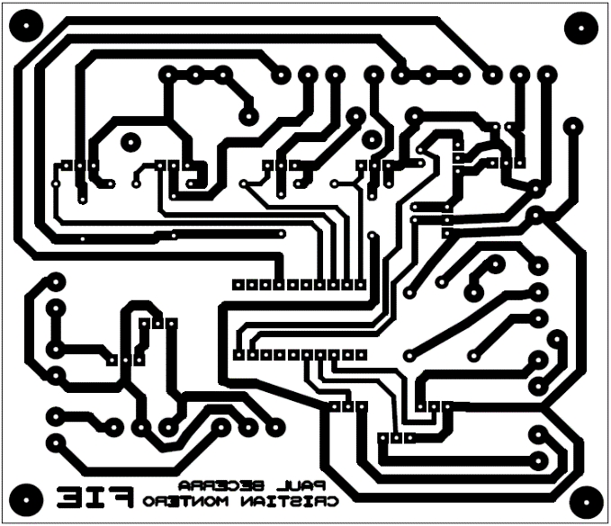

Figura 3-2. Diagrama de pistas diseñadas en ARES

Realizado por: Cristian Montero y Paúl Becerra, 2015

Una vez listas las pistas para el circuito impreso mostradas en la **Figura 3-2**, se procedió a elaborar la baquelita la misma que fue instalada en el panel de control.

En la **Figura 4-2** se muestra la imagen de la baquelita con todos los componentes puestos y soldados, lista para ser instalada en el gabinete del tablero de control.

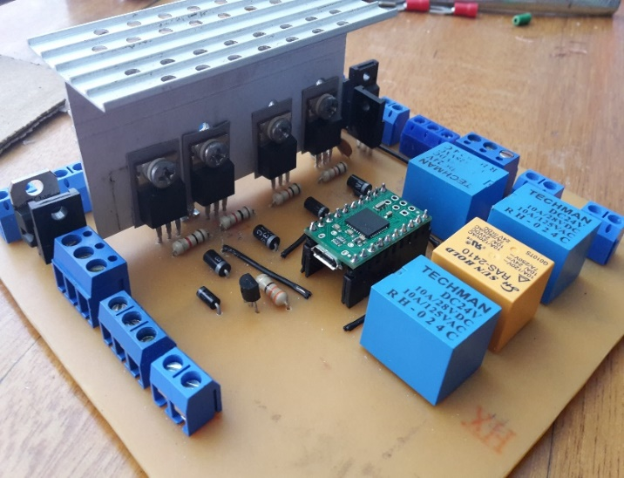

Figura 4-2. Baquelita para el control de motor paso a

paso y servomotor.

**Realizado por:** Cristian Montero y Paúl Becerra, 2015

## Diseño e implementación del tablero de control

En el tablero de control se encuentra instalado un Controlador Lógico Programable el cual es el encargado de interpretar las señales enviadas por los sensores y los datos ingresados por el usuario mediante la interfaz instalada.

En el tablero de control también se encuentra instalada una baquelita que se encarga de ejecutar las acciones correspondientes a la apertura y cierre de la compuerta de alivio y válvula de paso de humo. Las señales para realizar esas acciones vienen dadas desde el PLC el cual es el controlador principal.

### Instalación de elementos dentro del gabinete del tablero de control.

El gabinete para el tablero de control utilizado es de la marca Beaucop, cuyas medidas son 40 cm de alto, 40 cm de ancho y 20 cm de profundidad, siendo sus medidas ideales para el montaje de los elementos de control.

Dentro del gabinete se encuentran empotrados todos los elementos de control. En la **Tabla 4-2** se detalla la ubicación de los elementos.

Tabla 4-2. Elementos instalados en el gabinete del tablero de control

|  |  |  |
| --- | --- | --- |
| Cant. | Descripción | Lugar instalado |
| 1 | Pantalla de interfaz | Puerta del gabinete |
| 2 | Luces piloto | Puerta del gabinete |
| 1 | Botón de paro de emergencia | Puerta del gabinete |
| 1 | Selector de llave de dos posiciones | Puerta del gabinete |
| 1 | Botón de encendido general | Puerta del gabinete |
| 1 | Botón de apagado general | Puerta del gabinete |
| 1 | Led indicador de encendido del tablero | Puerta del gabinete |
| 1 | Controlador Lógico Programable (PLC) | Interior del gabinete |
| 1 | Fuente de voltaje Delta de 24 VDC | Interior del gabinete |
| 1 | Baquelita | Interior del gabinete |
| 5 | Relés Camsco | Interior del gabinete |
| 15 | Borneras de conexión | Interior del gabinete |
| 2 | Repartidores de voltaje | Interior del gabinete |

**Realizado por:** Cristian Montero y Paúl Becerra, 2015

Para el montaje de los elementos sobre la puerta del gabinete fue necesario realizar los orificios con un sacabocado, esta herramienta es muy útil y práctica para este tipo de tareas, además se repartió adecuadamente la posición de todos sus elementos para su manejo y control, así como también se utilizó un taladro para fijar las canaletas a la puerta del gabinete, las cuales contendrán a los cables de conexión.

La **Figura 5-2** muestra la parte exterior del gabinete del tablero de control con todos sus elementos anclados a él.

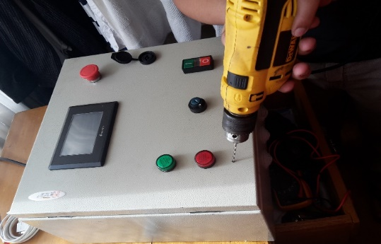

Figura 5-2. Vista exterior del gabinete del tablero

de control.

**Realizado por:** Cristian Montero y Paúl Becerra, 2015

Para el montaje de los dispositivos y elementos en el interior de la caja se repartió sus elementos de manera adecuada, para que su cableado se encuentre distribuido y repartido de una manera correcta. La **Figura 6-2** muestra la distribución de las canaletas en las cuales va el cableado necesario para las conexiones internas.

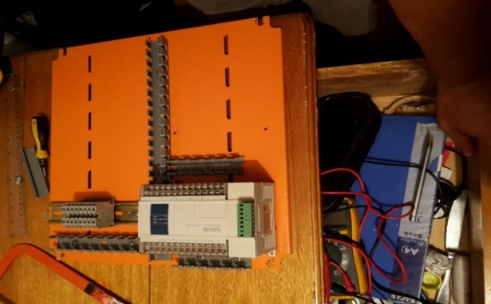

Figura 6-2. Inicio de instalación de canaletas para

cableado

**Realizado por:** Cristian Montero y Paúl Becerra, 2015

Para el cableado interno del tablero de control se utilizó varios calibres de cables (AWG) acorde a la necesidad de cada elemento. Se utilizó cable en la marca Incable, de tipo flexible #18, que sirvió para la mayoría de conexiones existentes dentro del panel de control y hacia los sensores de humedad dentro de la cámara de ahumado, así como para los motores DC.

En la **Figura 7-2** se muestra el cableado desde el PLC hacia las borneras y de las borneas hacia los diferentes elementos de control. Los relés mostrados en la imagen son de la marca Camsco y se pueden observar en la **Figura 19-1**.

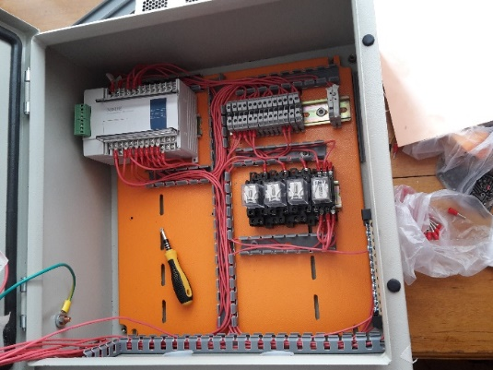

Figura 7-2. Cableado desde el PLC hacia las borneras

y relés

**Realizado por:** Cristian Montero y Paúl Becerra, 2015

Los cables utilizados para la conexión a la alimentación general desde el gabinete a la toma de 110 VAC, así como para la conexión del motor AC encargado de girar las aspas que suministra viruta hacia la cámara de cremación y para el suministro de energía hacia la niquelina fueron de la misma marca Incable, de tipo flexible y numeración #12.

Este calibre es el ideal puesto que ningún elemento tiene gran consumo de corriente puesto que la niquelina consume 3 amperios, el motor AC es de ¼ de hp, el ventilador instalado es de 125 vatios y la fuente VDC es solo de 100 vatios más. Es decir instalada toda la carga no se supera los 7 amperios.

Los calibres fueron elegidos siguiendo las normas de diseño y dimensionamiento de cables y aumentando un 25% del consumo de los motores pues este valor es una constante que se debe tener en cuenta al dimensionar cables para motores.

En la **Figura 8-2** se puede apreciar el motor-reductor AC cableado e instalado listo para suministrar viruta hacia la cámara de ahumado. Este motor fue cableado con cable de la marca Incable calibre # 12 AWG.

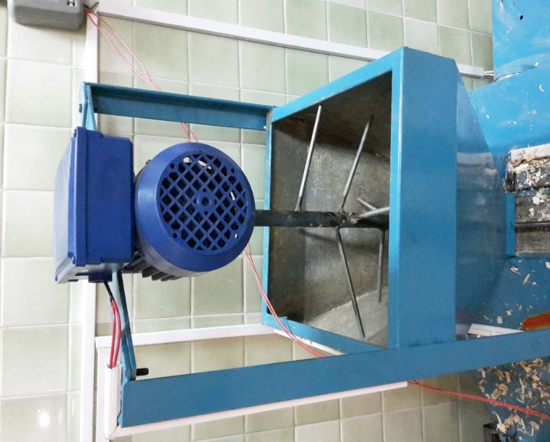

Figura 8-2. Motor AC conectado

**Realizado por:** Cristian Montero y Paúl Becerra, 2015

### Diagrama de encendido y apagado general

Para el encendido del tablero de control se realizó el enclavado de una bobina de un relé camscon 110 VAC. El relé utilizado se lo puede visualizar en la **Figura 19-1.** El sistema va a estar encendido siempre y cuando la bobina se encuentre enclavada. Este diagrama se lo realizó en CADE-SIMU versión 1.0 que es un software dedicado a realizar este tipo de diagramas.

Para enclavar la bobina es necesario pulsar S2, este es un pulsador normalmente abierto que al pulsarse energiza la bobina. Al energizarse la bobina cambia de estado sus contactos y esto permite que el contacto normalmente abierto que se encuentra en paralelo al pulsador normalmente cerrado cambie su estado permitiendo de esta manera que la bobina siga energizada.

Una luz piloto instalada entre el pulsador normalmente abierto y el pulsador normalmente cerrado se encenderá al enclavarse la bobina. De esta forma el usuario sabrá que el tablero se encuentra energizado.

Al enclavarse la bobina y al cambiar de estado sus contactos, estos nos permiten energizar la fuente DC y el PLC y al presionarse el contacto normalmente cerrado S1 se cortará la energía hacia la bobina lo que ocasionara que sus contactos cambien de estado apagando toda la máquina.

En la **Figura 9-2** se muestra a detalle las conexiones realizadas del diagrama del circuito de encendido y apagado general antes mencionado así como los contactos utilizados para proporcionar energía hacia la fuente y hacia el PLC.

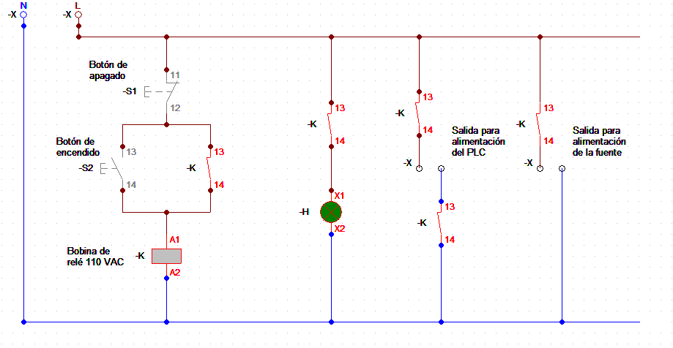

Figura 9-2. Diagrama de conexión de encendido

**Realizado por:** Cristian Montero y Paúl Becerra, 2015

### Conexiones de entrada y salidas al PLC

En esta etapa se detallan los elementos utilizados para las conexiones al PLC, tanto para sus entradas digitales y analógicas, así como los actuadores utilizados y conectados a cada salida del mismo. Además se describe las características para su conexión.

#### Entradas al PLC

El controlador lógico programable cuenta con un total de 14 entradas digitales de las cuales son usadas 4, para la conexión de los sensores PT100 y sensores de humedad son usadas 4 entradas analógicas las cuales fueron conectadas directamente en la tarjeta de funciones especiales también llamada Board BD. A continuación se detalla cada una de las entradas utilizadas.

Para nuestro entendimiento: una señal analógica como una señal continua que varía suavemente en el tiempo y una señal digital como una señal discreta que solo puede tener un número definido de valores en instantes de tiempo determinados. (Gil et al; 2008: p.32).

* Entradas digitales

Las estradas digitales son conectadas directamente hacia el PLC y no necesitan de adecuación alguna. En la **Tabla 5-2** se detalla cada una de estas entradas y los elementos conectados a cada una de ellas.

**Tabla 5-2.** Descripción de las conexiones de entradas digitales del PLC

|  |  |
| --- | --- |
| ENTRADAS | DESCRIPCIÓN |
| X0 | Se encuentra conectada al paro de emergencia, el cual sirve para parar el proceso únicamente cuando sea necesario, ya que al pulsar el botón no se revertirá su acción teniendo como resultado la interrupción y finalización de proceso. |
| X1 | Asignada a la conexión del selector de dos posiciones mediante una llave, debiendo estar cerrado su contacto como requisito principal para poder dar inicio al proceso de ahumado desde la pantalla táctil. |
| X2, X3 | Se encuentran asignados dos microswitch, uno a cada entrada. La función de estos microswitch es de dar la señal de paro al motor de la compuerta de suministro de viruta una vez que la base de la compuerta llegue a tener contacto con el vástago del microswitch ya sea en su apertura o cierre. |
| Nota. Para las conexiones de entrada no se hizo uso de fuente externa. Todos estos contactos de entrada del PLC se encuentran conectados hacia los comunes del PLC los mismos están puenteados internamente. | |

**Realizado por:** Cristian Montero y Paúl Becerra, 2015

* Entradas analógicas y PT100:

Para la conexión de estas entradas analógicas utilizadas en la conexión de los sensores de humedad, así como en la conexión de los sensores de temperatura PT100, se utiliza una BD.

Esta BD proporciona 2 canales analógicos cuya comunicación es directa mediante un identificador (ID) establecida para cada canal, para proporcionar una comunicación y recepción de datos directa y separada de cada sensor. En la **Tabla 6-2** se muestra el canal y el identificador (ID) de cada canal para las 2 entradas analógicas.

**Tabla 6-2.** Tabla de entradas analógicas para los sensores de humedad

|  |  |  |
| --- | --- | --- |
| CANAL | ID | CARACTERISTICA |
| *0* | 1000 | Canal para señal analógica de entrada del primer sensor de humedad. |
| *1* | 1001 | Canal para señal analógica de entrada del segundo sensor de humedad. |

**Realizado por:** Cristian Montero y Paúl Becerra, 2015

De la misma forma se encuentran repartidos los canales para los sensores PT100, y de igual forma ofrecen comunicación directa entre PLC y sensor, dando como resultado una transferencia de datos ideal para su medición. . En la **Tabla 7-2** se muestra el canal y el identificador (ID) de cada canal para las 2 entradas de PT100.

**Tabla 7-2.** Tabla de entradas analógicas acondicionadas para sensores PT100

|  |  |  |
| --- | --- | --- |
| CANAL | ID | CARACTERISTICA |
| *2* | 1002 | Canal para señal de PT100. |
| *3* | 1003 | Canal para señal de PT100. |

**Realizado por:** Cristian Montero y Paúl Becerra, 2015

#### Salidas del PLC

Existe un total de 10 salidas digitales desde el PLC y se utilizó únicamente 9 de las 10 disponibles. A continuación en la **Tabla 8-2** se detalla la conexión de cada una de estas salidas.

**Tabla 8-2.** Tabla de descripción de salidas digitales del PLC

|  |  |
| --- | --- |
| SALIDAS | DESCRIPCIÓN |
| Y0 | Se encuentra destinada a las luces piloto roja y verde las cuales serán conmutas por un relé permitiendo que se encienda ya sea la una o la otra.  La función de estas luces piloto es informar de manera lumínica el estado de proceso de ahumado, teniendo de tal forma al color ROJO para indicar que no se encuentra activo ningún proceso de ahumado, a su vez la luz de color VERDE muestra que un proceso de ahumado se encuentra en desarrollo o activo. |
| Y1 | Está conectado el ventilador que cumple la función de succionar el humo existente dentro de la cámara de cremación, para ser transportada a la cámara de ahumado. |
| Y2 | Está asignada a una bobina de un relé el cual se encarga de dar el pulso necesario para que gire el motor DC en sentido de apertura de la compuerta de suministro de viruta. |
| Y3 | Así como en la salida anterior en esta ocasión se encuentra conectada esta salida a otra bobina de relé, el cual se encarga de dar la señal de inversión de giro al motor para que este a su vez cierre la compuerta y no filtre oxigeno ni suministre más viruta de la necesaria. |
| Y4 | Conectada a la bobina de un relé, el cual activa la niquelina. La niquelina debe estar encendida el tiempo necesario para que genere la mayor cantidad de humo posible mientras la viruta es consumida en su totalidad. |
| Y5 | Está conectada a un relé el mismo que activa el motor AC cuando el PLC se lo ordene. Este motor se encarga de hacer girar las aspas soldadas a un eje conectado al motor para el suministro de viruta hacia la cámara de cremación. |
| Y6 | Se la asignó a la conexión del servomotor, el cual se encarga de la apertura y cierre de la válvula de desfogue del humo desde la cámara de cremación hacia la cámara de ahumado.  Esta salida activa la bobina de un relé y este relé envía un pulso en alto o en bajo hacia el controlador auxiliar y este a la vez debe dar una orden al servomotor. |
| Y7, Y10 | Estas dos salidas mantienen conexión con el motor paso a paso, el cual es encargado de cerrar la compuerta de alivio de humo cuando el proceso de ahumado se encuentre activo dado por un pulso mediante la salida Y7, y de apertura de la compuerta mediante la salida Y10 cuando el proceso de ahumado haya finalizado, permitiendo el desalojo total de humo de la cámara de ahumado. |
| Nota. El modelo de PLC utilizado en este proyecto es el XC3-24R-E. Este PLC proporciona al usuario la capacidad de trabajar con cuatro fuentes diferentes. Es así que la salida Y0 cierra su circuito con en COM0; la salida Y1 cierra su circuito con el COM1; la salida Y2, Y3, Y4 y Y5 cierra su circuito con el COM2 y finalmente las salidas Y6, Y7, Y10 y Y11 cierra su circuito con el COM3. | |

**Realizado por:** Cristian Montero y Paúl Becerra, 2015

Tomando en cuenta las entradas y las salidas que se conectaron al PLC descritas en las **Tabla 5-2, Tabla 6-2, Tabla 7-2 y Tabla 8-2** se diseñó el diagrama de conexión mostrado en la **Figura 10-2**. En este diagrama se visualiza todas y cada una de las conexiones realizadas ya sea a la entrada o a la salida del PLC.

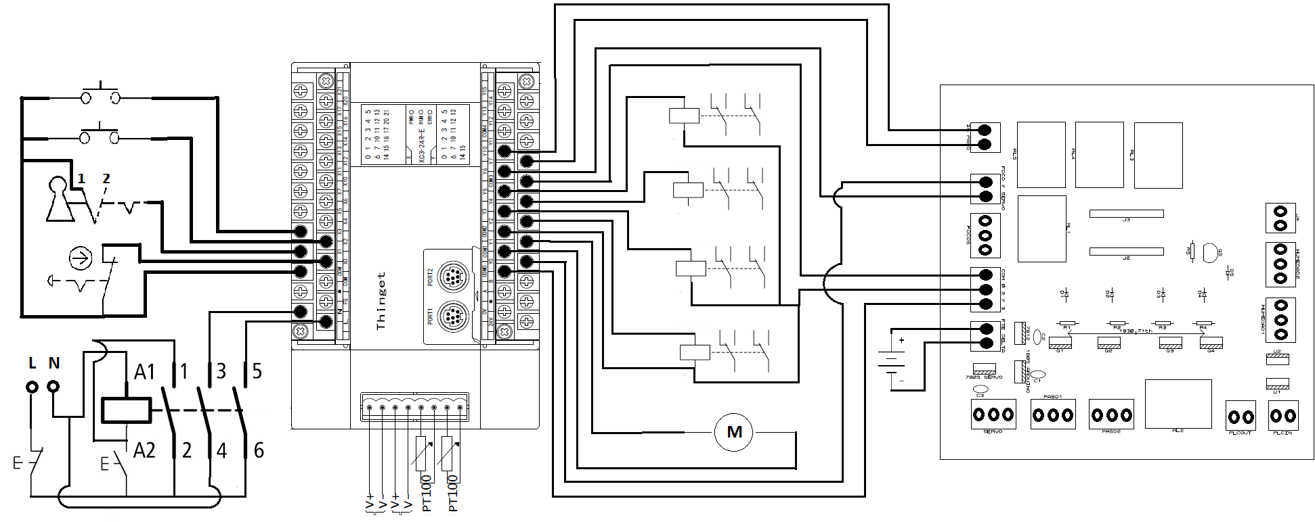

Figura 10-2. Diseño de conexión hacia el PLC

**Realizado por:** Cristian Montero y Paúl Becerra, 2015

Una vez culminado el trabajo de montaje y cableado en su totalidad entre el gabinete de control, la cámara de cremación y la cámara de ahumado en la **Figura 11-2** se puede apreciar el cableado y la instalación de todos los elementos al interior del gabinete del tablero de control.

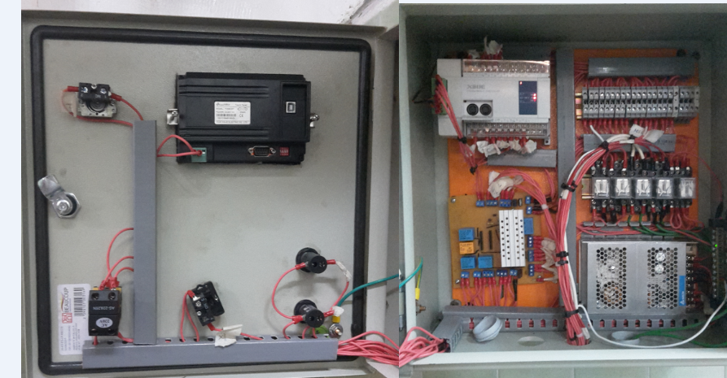

Figura 11-2. Tablero de control terminado

**Realizado por:** Cristian Montero y Paúl Becerra, 2015

## Reacondicionamiento de la máquina de cremación de viruta y de la cámara de ahumado

El estado real de la máquina de cremación de viruta y de la cámara de ahumado antes de empezar a realizar el trabajo de titulación, y los cambios efectuados en los mismos se detallan a continuación.

### Cámara de cremación de la viruta

La cámara de cremación de viruta se encontraba sin uso desde hace varios años, disponía únicamente de un Switch que permitía el paso de corriente para encender la niquelina desde la toma de 110 VAC, una manivela que cerraba el paso de humo desde la cámara de cremación, y la unión entre la cámara de cremación y la cámara de ahumado se encontraba conectada por un tubo PVC y cinta de embalaje.

En estas condiciones no era posible poner en funcionamiento la cámara de cremación y es por este motivo que la cámara de cremación necesitó unas adecuaciones las mismas que serán descritas más adelante.

La **Figura 12-2** muestra las condiciones en las que se encontraba esta cámara de cremación de viruta pues no se había utilizado desde hace ya varios años. Su estado era muy precario y decadente siendo imposible su uso en estas condiciones.

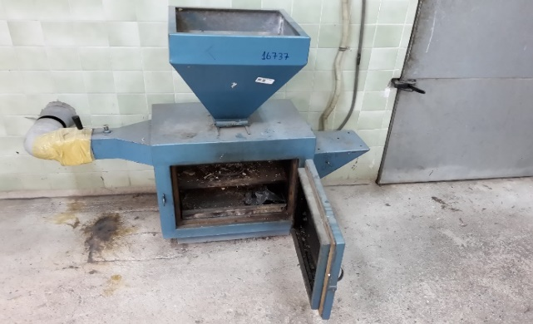

Figura 12-2. Situación inicial de la máquina de

creación de viruta

**Realizado por:** Cristian Montero y Paúl Becerra, 2015

Conociendo la situación actual de la cámara de cremación se realizó un análisis de los elementos que se podría necesitar para realizar su automatización y las adecuaciones que sería necesario realizar para acoplar los nuevos elementos.

En el desarrollo del trabajo de titulación se implementó en la cámara de cremación de viruta y se readecuó lo siguiente:

* 1 motor AC para el suministro de viruta
* 1 eje con aspas para el movimiento de la viruta
* 1 motor DC para el cierre y apertura de paso de viruta
* Tornillo sin fin para la apertura y cierre de la compuerta de paso de viruta
* 2 microswitch para determinar el paro del motor DC
* 1 servomotor para la válvula de transferencia de humo
* Nuevo diseño de la válvula que permite el flujo de humo
* 1 ventilador/extractor de humo
* Pintado total de la máquina de ahumado
* Instalación de un nuevo mecanismo de cierre de la cámara de cremación
* Instalación de canaletas para el cableado hacia el tablero de control

Estos cambios fueron realizados durante la etapa de rediseño de la cámara de cremación de viruta para poder realizar la automatización de esta. En la **Figura 13-2** se puede observar el cambio de la cámara de cremación y la implementación de los cambios anteriormente mencionados.

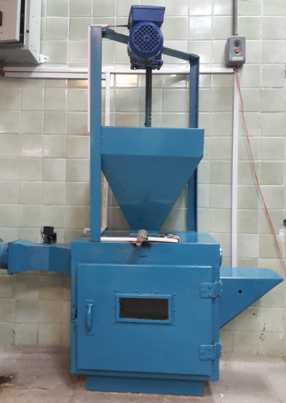

Figura 13-2. Máquina para ahumar

modificada

**Realizado por:** Cristian Montero y Paúl Becerra, 2015

### Cámara de ahumado

La cámara de ahumado tampoco se encontraba en óptimas condiciones como para procesar alimentos. Esta cámara carecía de luz, el piso se encontraba en condiciones antihigiénicas probablemente por su utilización en el pasado y presentaba un deterioro muy avanzado.

Estas instalaciones dedicadas inicialmente para el proceso de ahumado, se encontraban hoy en día utilizadas como bodega. La **Figura 14-2** muestra las precarias condiciones en las que se encontraba esta cámara de ahumado.

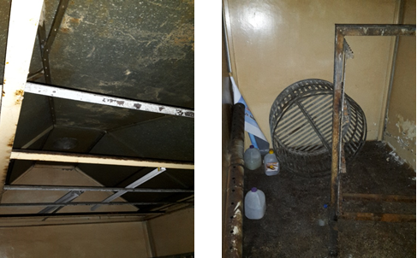

Figura 14-2. Condiciones iniciales de la cámara de ahumado

**Realizado por:** Cristian Montero y Paúl Becerra, 2015

Teniendo en cuenta las condiciones ilustradas en la **Figura 14-2** se procedió a realizar las siguientes actividades:

* Lavado total de la cámara de ahumado eliminando la mayor cantidad de suciedad en pisos y techos y puerta
* Eliminación de residuos de grasa existente
* Eliminado del alquitrán adherido a la cámara
* Pintado de la totalidad de la cámara de ahumado
* Limpieza de la cañería que distribuye el humo en la cámara
* Pintado de la cañería de distribución de humo
* Recubrimiento de posibles desfogues de humo
* Nueva conexión e instalación de iluminación dentro de la cámara de ahumado
* Cableado y montaje de los sensores para el monitoreo de temperatura
* Cableado y montaje de los sensores para el monitoreo de humedad

En la **Figura 15-2** se puede ilustrar el estado actual de la cámara de ahumado una vez realizadas las actividades mencionadas anteriormente. Quedando de esta manera lista la cámara de ahumado para procesar productos alimenticios.

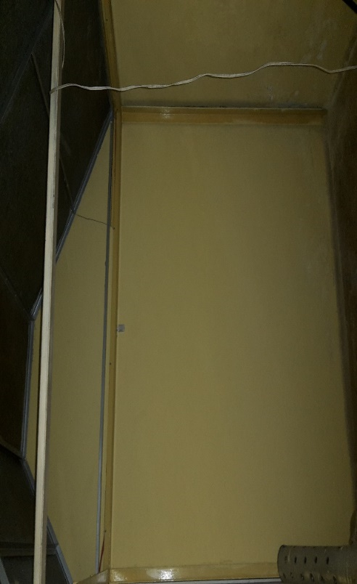

Figura 15-2. Cámara de ahumado actualmente

**Realizado por:** Cristian Montero y Paúl Becerra, 2015

## Programación del PLC

### Diseño grafcet proceso de ahumado.

En un inicio se realizó el diseño del diagrama del grafcet de forma general mostrado en la **Figura 16-2**  de lo que sería el programa en el que se basa todo el proceso de ahumado dando por resultado el siguiente grafcet:

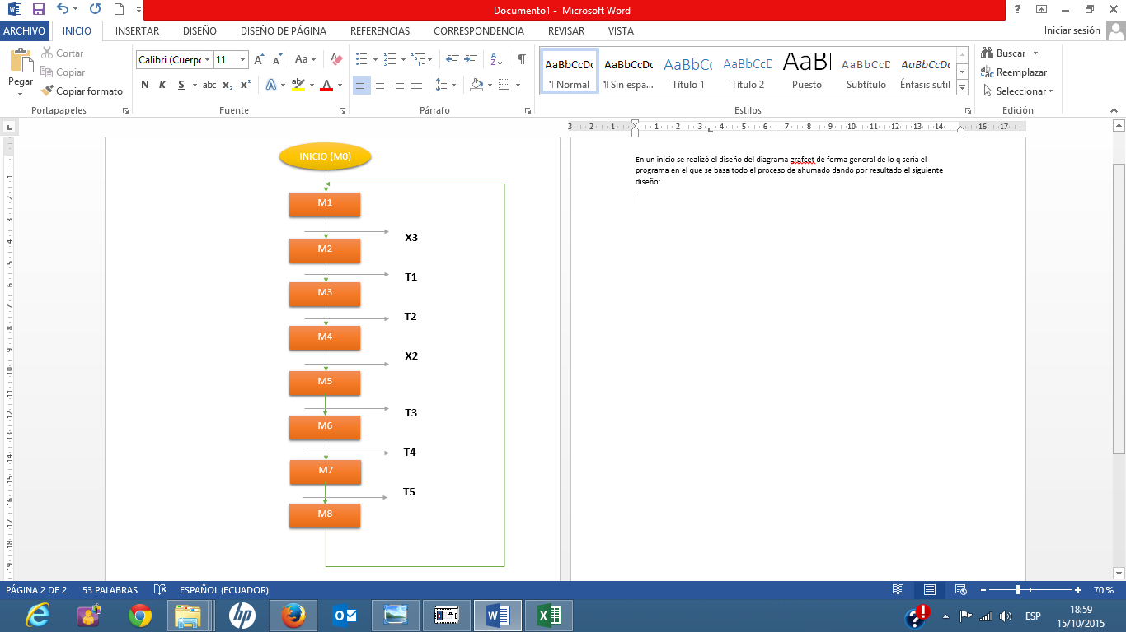

Figura 1622-2. Grafcet proceso de ahumado

**Realizado por:** Cristian Montero y Paúl Becerra, 2015

El diagrama de la **Figura 16-2** nos mostró todas y cada una de las memorias utilizadas en el proceso de ahumado y a continuación en la Tabla 9-2 se describirá cada una de estas memorias.

Tabla 9-2. Descripción de las principales memoria utilizadas en el proceso de ahumado

|  |  |
| --- | --- |
| MEMORIA | DESCRIPCIÓN |
| M0 | Es la memoria que activa el proceso, esta señal es enviada desde la pantalla, la memoria se activa por un botón que confirma el ingreso de tiempo válido en horas para el proceso de ahumado. Además se activa una luz piloto verde indicando que el proceso se encuentra activo. |
| M1 | Se encarga de abrir la compuerta de suministro de viruta, hasta que un final de carrera o microswitch de la orden de detenerse. |
| M2 | Realiza una pequeña pausa después que la compuerta de suministro de viruta se haya abierto por completo. |
| M3 | Hace girar por un tiempo determinado al motor-reductor AC, el cual se encarga de suministrar viruta a la cámara de cremación. |
| M4 | Transcurrido el proceso anterior, esta memoria activa el cierre de la compuerta del suministro de viruta hacia la cámara de cremación, hasta que otro microswitch de la orden de paro al motor. |
| M5 | Enciende la niquelina para que inicie el proceso de cremación de viruta y producción de humo. (Esta memoria se activa por un lapso de 3 minutos). |
| M6 | Activa junto con la niquelina al ventilador extractor de humo para que sea transferida desde la cámara de cremación hasta la cámara de ahumado. (Esta memoria permanece activada 22 minutos). |
| M7 | Apaga la niquelina, ya que en un lapso total de 25 minutos consume en su totalidad a la viruta, y deja encendido al ventilador extractor por un lapso de 5 minutos para expulsar todo el humo en su totalidad. |
| M8 | Aloja un contador el mismo que inicia en 0 y se incrementa una vez que haya acabado el proceso de la memoria anterior, es decir, al apagarse el ventilador esta acción en paralelo da un pulso a una memoria la cual incrementa el contador. |

**Realizado por:** Cristian Montero y Paúl Becerra, 2015

### Lectura de los sensores PT100

Para realizar este proceso se tomó la lectura de los sensores PT100 de sus respectivos canales de trasmisión, los cuales son ID1002 e ID1003 identificados en la Tabla 10-2, cuyos valores son movidos a un registro de datos D.

Posteriormente se realiza un promedio del valor medido por los sensores, obteniendo un resultado cuyo valor se ha almacenado en el registro de datos (D50) para finalmente visualizarlos en la pantalla HMI de una manera dinámica mediante el History data map del programa.

En la **Figura 17-2**  se puede observar las operaciones realizadas en el PLC para sacar la temperatura promedio de los PT100 y los registros e identificadores usados en el proceso.

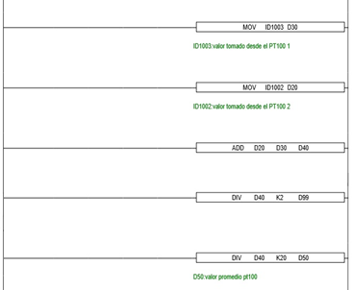

Figura 17-2. Lectura y promedio de temperatura utilizando PT100s

**Realizado por:** Cristian Montero y Paúl Becerra, 2015

### Lectura de los sensores de humedad

Al igual que para los sensores PT100, también se tomó la lectura de cada canal analógico en los que se conectaron a cada sensor de humedad ID1000 e ID1001, como el canal analógico tiene un rango de 0-5v o de 0-10v (dando como lectura a un valor digital en un rango total comprendido entre 0-16383) y nuestros sensores miden en un rango de 0-3v se realizó una regla de tres para hacer relación al valor obtenido.

Por lo tanto a cada dato obtenido por el sensor de humedad se lo multiplicó por 100, pero en este caso sus valores fueron almacenados en una variable de datos de 32 bits por la longitud del número, de igual manera se sumaron sus dos valores y la suma obtenida se la dividió para un valor promedio máximo al cual pueden llegar a leer ambos sensores (9830).

Este dato es almacenado en el registro (D83) de igual forma es leída en la pantalla del HMI mediante el History data map del programa.

En la **Figura 18-2** se puede observar las operaciones realizadas en el PLC y descritas anteriormente para sacar la humedad relativa promedio de los sensores de humedad y los registros e identificadores usados en el proceso

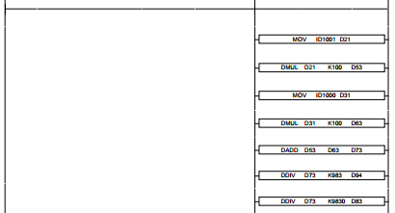

Figura 18-2. Lectura sensores de humedad

**Realizado por:** Cristian Montero y Paúl Becerra, 2015

### Selección del tiempo de ahumado

Para seleccionar el tiempo de ahumado el usuario lo realiza desde la pantalla del HMI, en la pantalla puede ingresar en números la cantidad de horas (en un rango de 1 a 24) a realizar el proceso.

La variable usada para almacenar este dato es la ID1010, y posteriormente es multiplicada por 2 y almacenada en un dato D101 para ser tomada por el PLC y poder realizar el proceso. Estas operaciones pueden visualizarse en la **Figura 19-2.**

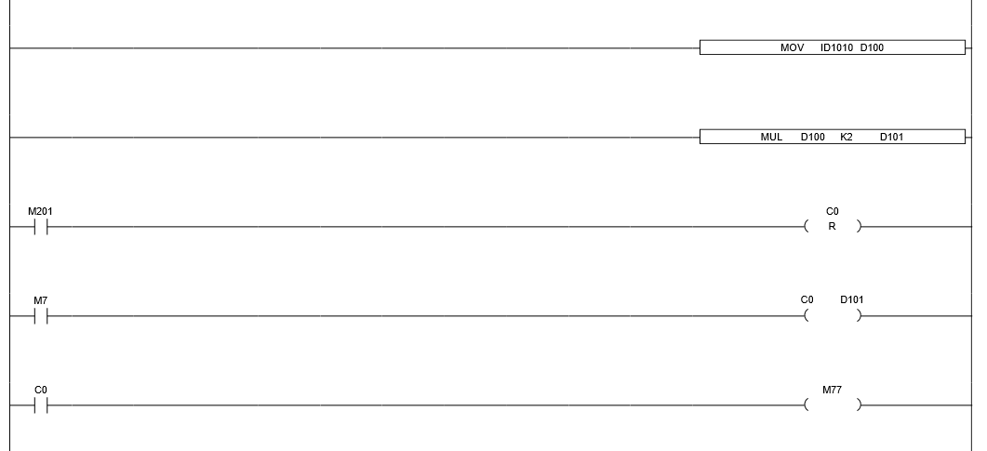

Figura 19-2. Lectura de horas y almacenamiento en contador

**Realizado por:** Cristian Montero y Paúl Becerra, 2015

Se multiplica por 2 porque cada proceso de cremación de viruta empezando desde la apertura de compuerta para el suministro de viruta hacia a cámara de cremación, pasando por la cremación y consumo total de la viruta suministrada y terminando cuando el ventilador de succión termina el proceso de extracción de humo hacia la cámara de ahumado tiene una duración total de 30 minutos.

Es por este motivo que si el usuario ingresa como tiempo establecido una hora (en números 1), este dato se lo multiplica por 2, y se almacena en el PLC.

Una vez adquirido el dato del registro D101 este es almacenado en un contador C0, cuya función es de contar las veces que termina un ciclo del proceso.

Una vez acabado un ciclo del proceso, la memoria M7, la cual es activada al apagarse el ventilador extractor, da un pulso el mismo que hace incrementar el contador el mimo que inició en cero.

Al llegar el contador a su número máximo de conteo establecido por el registro D101, el contacto del contador C0 activa inmediatamente una salida M78, la misma que se encuentra programada en serie de manera negada a las demás líneas del programa.

Para resetear el contador se encuentra asignada una memoria M201, la misma que al ser activada se encarga de dar un pulso para que el conteo regrese a 0.

Las operaciones descritas se encuentran y realizadas en el PLC se encuentran ilustradas en la **Figura 20-2.**



Figura 20-2. Reset del contador

**Realizado por:** Cristian Montero y Paúl Becerra, 2015

### Proceso de ahumado

Para un mejor entendimiento del Proceso de ahumado se ha elaborado una tabla describiendo sus etapas e identificando cada uno de los elementos que intervienen en ella. A continuación en la Tabla 10-2.

Tabla 10-2. Tabla de descripción del proceso de ahumado.

|  |  |
| --- | --- |
| ACCIÓN | DESCRIPCIÓN |
| INICIO | Para empezar a realizar el proceso de ahumado se debe empezar por un pulso M0 el mismo que es dado desde la pantalla HMI mediante el botón inicio.  Para poder dar el pulso de inicio existe un control interno que el cual permite validar el dato ingresado por el usuario (rango en horas dado entre 1-24), y por seguridad del proceso quien dé el pulso de inicio debe a su vez tener la llave necesaria para poder empezar un proceso de ahumado.  La llave consta como una entrada X1 hacia el PLC, y en la pantalla HMI esta validada mediante una memoria M200. |
| APERTURA DE COMPUERTA PARA SUMISTRO DE VIRUTA | Cumplida la condición anterior se activa la memoria M1, la cual a su salida (Y2) tiene activado el giro del motor que abre la compuerta del sumisito de viruta, la misma que permanece activada hasta que la puerta tenga contacto con el vástago del microswitch (X3) que desactivará el giro del motor haciéndola que esta se detenga,  La señal del microswitch (X3) es interpretada por el PLC como indicador que la compuerta se encuentra totalmente abierta. |
| TIEMPO DE ESPERA EN LA CONMUTACIÓN DE RELÉS DEL MOTOR DE LA COMPUERTA DE SUMUNISTRO DE VIRUTA | Una vez abierta la compuerta de suministro de viruta se activa una memoria M2 la cual activa un temporizador T1, haciendo que pase un pequeño tiempo necesario para el voltaje del motor llegue a 0 voltios. |
| GIRO DEL MOTOR-REDUCTOR PARA EL SUMINISTRO DE VIRUTA NECESARIO | Terminado el tiempo dado por el temporizador T1 se activa la memoria M31 y está a la vez activa la salida para que el Motor-reductor (Y5) empiece a girar un tiempo establecido (T52) para que la viruta que sea suministrada a la cámara de cremación. |
| CIERRE DE COMPUERTA PARA SUMISTRO DE VIRUTA | Inmediatamente después de la acción anteriormente mencionada se activa la memoria M3 que activa la salida (Y3) que hace que el motor de la compuerta de suministro de viruta invierta su giro y empiece a cerrar la compuerta.  De igual manera se tiene instalado un microswitch que al hacer contacto la compuerta con el vástago del mismo (cuya señal es interpretada como una entrada X2) se dará una señal para que se desactive el giro del motor haciendo que se detenga, en señal que la puerta se encuentra totalmente cerrada. |
| ACTIVACIÓN DE UN TEMPORIZADOR PARA EL ENCENDIDO DE LA NIQUELINA  (3 MINUTOS) | Finalizada la actividad anterior se activa la memoria M4 dando un set a una memoria M40. Esta memoria (M40) activa un temporizador (T30) y resetea a su propia memoria, el cual activa a una memoria M501 que permanecerá activada durante el tiempo establecido por el temporizador (3 minutos). |
| ENCENDIDO DE LA NIQUELINA PARA LA QUEMA DE LA VIRUTA | La memoria 501 activa dos memorias: M90 y M502.  La memoria M502 activa a la salida (Y4) a la que se encuentra conectada la niquelina, una vez iniciado este proceso se recomienda no abrir la compuerta de la cámara de cremación para evitar la salida de humo y el ingreso de oxígeno a la misma. |
| PULSO A UNA MEMORIA M5 PARA UN SEGUNDO TEMPORIZADOR | La memoria M90 (activada anteriormente por la memoria M501) tiene asignado un temporizador a la conexión (T90) (del mismo valor que el temporizador T30), finalizado este tiempo activa una memoria M5. |
| DESENCLAVAMIENTO DE LA MEMORIA ANTERIOR Y ACTIVACIÓN DE UN SEGUNDO TEMPORIZADOR PARA EL ENCENDIDO DE LA NIQUELINA Y EL VENTILADOR SUCCIONADOR DE HUMO  (22 MINUTOS) | La memoria M5 desenclava la memoria M90, y activa una memoria de salida M500 que permanece activada mientras el temporizador T3 se encuentre activado. |
| MEMORIAS ACTIVADAS POR EL SEGUNDO TEMPORIZADOR (T3) | Al activarse el temporizador T3 enclava a una memoria M500, que esta a su vez activa a tres memorias para su posterior uso, dichas memorias son: M100, M203 y M1000 |
| ACTIVACIÓN DE NIQUELINA | Se utiliza la memoria M100, que se encuentra en paralelo a la memoria M502 (descrita anteriormente), cumpliendo la misma función de activación de niquelina. El proceso total de encendido de niquelina y consumo de viruta tarda un total de 25 minutos en consumirse en su totalidad. Después de este tiempo no se vuelve a encender la niquelina hasta que se repita nuevamente el proceso. |
| ACTIVACIÓN Y FUNCIONAMIENTO DEL VENTILADOR SUCCIONADOR DE HUMO    ACTIVACIÓN Y FUNCIONAMIENTO DEL VENTILADOR SUCCIONADOR DE HUMO. | Se utiliza la memoria M203, que activa un temporizador T10 el cual espera 2 segundos y posteriormente activa un temporizador T20 el cual hace encender al ventilador (Y1) durante 1 segundo, teniendo una secuencia de activación y desactivación, repitiéndose en el proceso de ahumado todas las veces que sean necesarias mientras dure el tiempo establecido en el temporizador T3. |
| PULSO A UNA MEMORIA M6 PARA UN TERCER TEMPORIZADOR | Está dado por la memoria M1000, el cual activa otro temporizador a la conexión (T91), el mismo se activa después de acabar el tiempo dado por el T3, activando una memoria M6. |
| DESENCLAVAMIENTO DE LA MEMORIA ANTERIOR Y ACTIVACIÓN DE UN TERCER TEMPORIZADOR PARA LA FINALIZACIÓN DE EXTRACION DE HUMO POR EL VENTILADOR SUCCIONADOR  (5 MINUTOS) | Después de acabar el proceso anterior la memoria M6 resetea la memoria M1000, y activa otro temporizador T4, el cual activa 2 memorias mientras acabe el tiempo del temporizador. |
| MEMORIAS ACTIVADAS POR EL TERCER TEMPORIZADOR (T4) | Al activarse el temporizador T4 activa a las siguientes memorias: M300 y M2000. |
| ÚLTIMA ETAPA DE EXTRACCIÓN DE HUMO DESDE LA CÁMARA DE CREMACIÓN DE VIRUTA HACIA LA CÁMARA DE AHUMADO | El ventilador es activado por la memoria M300, que se encuentra en paralelo a la memoria M203, realizando el mismo proceso de extracción de humo del ventilador. Esta extracción de humo dura 5 minutos, después de apagada la niquelina para poder transferir en su totalidad el humo aun existente en la cámara de cremación. |
| RESETEO DEL TERCER TEMPORIZADOR Y PULSO PARA EL CONTADOR Y LA REPETICIÓN DE TODO EL PROCESO DE AHUMADO | Está dada por una memoria M2000, esta se activa después de acabado el tiempo de funcionamiento del ventilador activando con un contacto del temporizador a una memoria M7 la cual sirve para dar un pulso para que el proceso vuelva a repetir el proceso, y a su vez resetea la misma memoria M2000. |
| FINALIZACIÓN DEL PROCESO TRAS CULMINACIÓN DEL CONTADOR. | En las líneas de programación se tiene conectada una memoria M78 negada en serie, cuando el contador llega al final se activa esta memoria M78 y al ser reconocida como un estado diferente dentro del programa este se parará dando por finalizado el proceso de ahumado y notificando al usuario en la pantalla HMI. |
| PARO POR BOTÓN DE EMERGENCIA | En las líneas de programación se encuentran conectadas en serie la un botón de Paro de Emergencia (entrada X0) que al ser presionado esta cambia de estado en la programación y envía una señal para parar y terminar el proceso de manera intempestiva. |
| CANCELACIÓN DEL PROCESO MEDIANTE LA PPANTALLA | De igual manera se encuentra una memoria M77 negada en serie al programa, la misma que al ser activada el proceso se detendrá, esta memoria se activa únicamente cuando el proceso es interrumpido por el usuario desde la pantalla. |

**Realizado por:** Cristian Montero y Paúl Becerra, 2015

El proceso de ahumado detallado en la **Tabla 11-2** y su grafcet ilustrado en la **Figura 16-2** fueron llevados al lenguaje Ladder y cargados hacia el PLC. En las **Figura 21-2**, **Figura 22-2** y **Figura 23-2** se puede visualizar el programa para el ahumado cargado en el PLC y listo para ser usado.

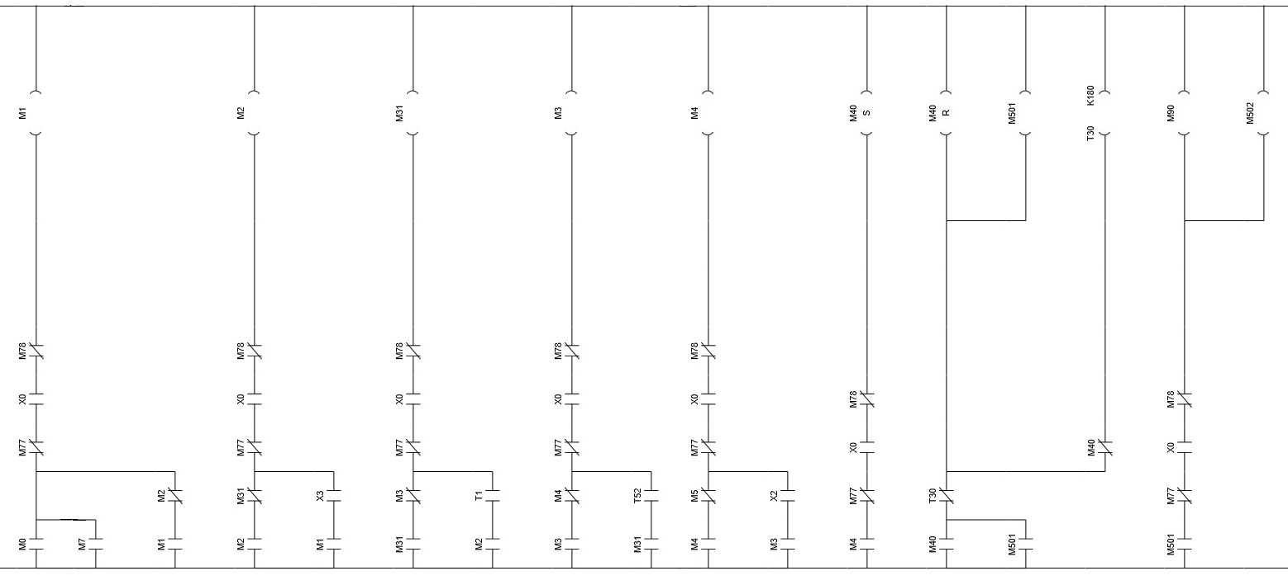

Figura 21-2. Ladder proceso de ahumado parte 1

**Realizado por:** Cristian Montero y Paúl Becerra, 2015

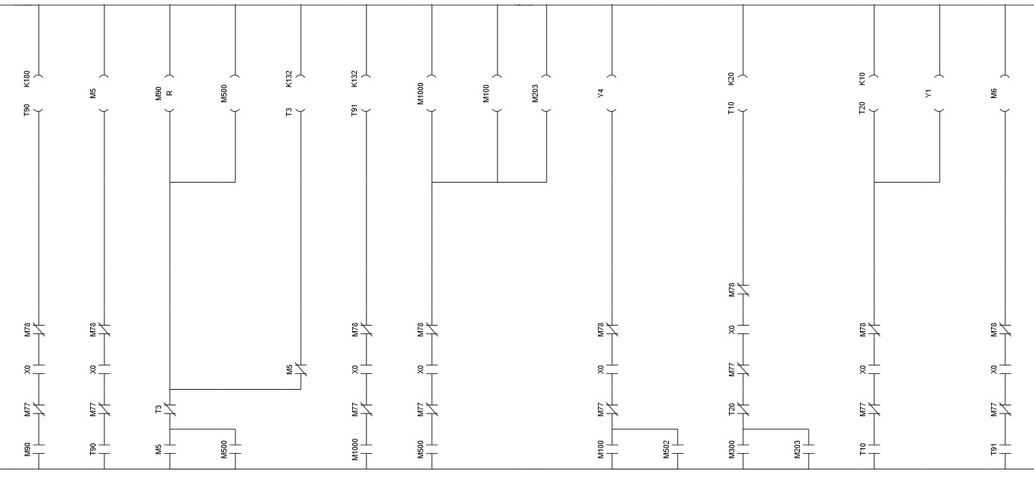

Figura 22-2. Ladder proceso de ahumado parte 2

**Realizado por:** Cristian Montero y Paúl Becerra, 2015

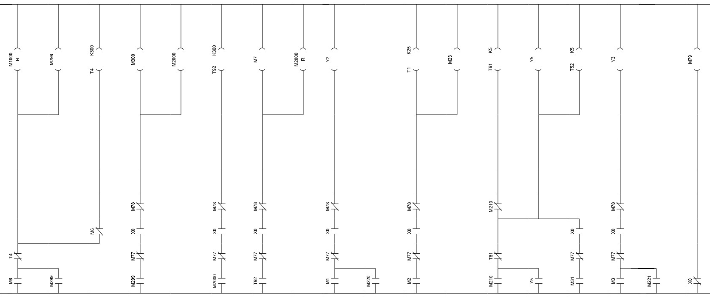

Figura 23-2. Ladder proceso de ahumado parte 3

**Realizado por:** Cristian Montero y Paúl Becerra, 2015

### Apertura y cierre compuerta de alivio y válvula de paso

Para la apertura y cierre de la compuerta de alivio y válvula de paso se diseñó una sección de programa paralelo al programa de ahumado. En la **Figura 24-2** se puede observar el grafcet utilizado, el mismo que será descrito a continuación.

La apertura de la compuerta de alivio, así como la válvula de paso de humo se las activa mediante un pulso dado por la memoria M0 al activar el proceso. Para el cierre de estas compuertas se utiliza la memoria M78, la que se activa cuando todo el proceso de ahumado haya finalizado.

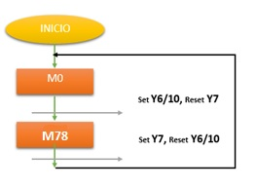

Figura 24-2. Grafcet apertura y cierre compuerta

alivio y válvula de paso

**Realizado por:** Cristian Montero y Paúl Becerra, 2015

Dando por resultado el siguiente diagrama Ladder Ilustrado en la **Figura 25-2**. Este diagrama Ladder se encuentra paralelo al diagrama de ahumado mostrado anteriormente.

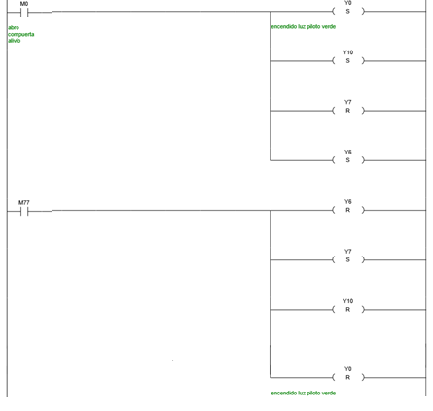

Figura 25-2. Apertura y cierre compuerta de alivio y válvula de paso

**Realizado por:** Cristian Montero y Paúl Becerra, 2015

### Prueba de motores desde la pantalla HMI

Para la prueba de los motores existe una pantalla especializada desde donde se puede realizar dicha actividad, en ella consta la activación del motor de suministro de viruta activada por una memoria M210, la cual funciona por medio segundo, pero como condición para que funcione debe estar activada la entrada X3 la misma que es validada desde la pantalla como una memoria M213.

Las operaciones mencionadas anteriormente se pueden visualizar ya cargadas al PLC en la **Figura 26-2** en donde se puede apreciar el tiempo durante el cual este motor suministrará la viruta a la cámara de ahumado.

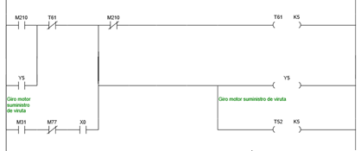

Figura 26-2. Ladder prueba de motor AC

**Realizado por:** Cristian Montero y Paúl Becerra, 2015

Para activar la apertura de la compuerta de suministro de viruta se asignó una memoria M211, la cual enclava a una memoria M220, la misma que es desenclavada por la entrada X3. En la **Figura 27-2** se muestra como la memoria M220 esta conecta da en paralelo a la memoria M1, para activar el giro del motor.

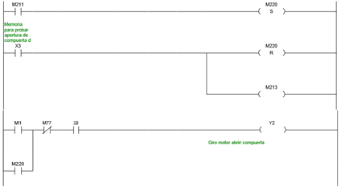

Figura 27-2. Ladder apertura compuerta suministro viruta

**Realizado por:** Cristian Montero y Paúl Becerra, 2015

En el caso de cierre de la compuerta de suministro de viruta se tiene asignado un pulso desde el HMI a una memoria M212, la cual se enclava a una memoria M221, y cuando se encuentre con el vástago de Microswitch X2, esta da la señal de paro al motor.

Esta memoria se encuentra conectada en paralelo a la memoria M3 para dar la señal de giro al motor. Estos procesos descritos anteriormente se pueden visualizar en el diagrama Ladder de la **Figura 28-2**. Este diagrama Ladder se encuentra cargado a la memoria del PLC.

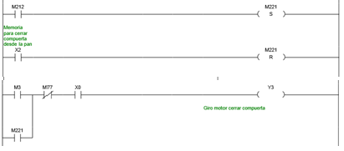

Figura 28-2. Ladder cierre de compuerta suministro de viruta

**Realizado por:** Cristian Montero y Paúl Becerra, 2015

## Programación del HMI

Para la interacción entre el usuario y el proceso de ahumado se utilizó una pantalla táctil TouchWin TH465 la misma que fue descrita anteriormente y a la cual la se denomina HMI.

Esta HMI es tiene comunicación directa con los PLC de la marca XINJE y para su programación se utiliza el programa TouchWin v.2.d.2v el mismo que es un software libre proporcionado por el fabricante. A continuación se detalla la programación utilizada.

En la primera pantalla se utilizó una imagen de fondo, y cuatro botones los mismos que darán las siguientes opciones: nuevo proceso de ahumado, realizar una pequeña prueba de motores, observar el registro del proceso anterior o del proceso que acaba de finalizar y una opción más para visualizar la fecha y hora del último proceso realizado.

La pantalla descrita anteriormente se la puede visualizar en la **Figura 29-2** siendo esta la primera pantalla que se le presentará al usuario y teniendo en ella todos los botones de los principales accesos los mismos que serán descritos más adelante.

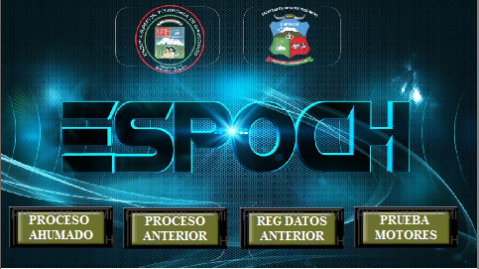

Figura 29-2. Pantalla de inicio

**Realizado por:** Cristian Montero y Paúl Becerra, 2015

Si se presiona el botón “PRUEBA MOTORES” se dará un salto a la pantalla número 3.

En esta pantalla se muestra los botones para poder dar un pulso y encender ya sea el motor AC con el botón “MOTOR AC” el mismo que al dar una señal, este da un pulso el cual activa un temporizador a la desconexión y dará un pulso de 5mSeg.

Esto quiere decir que el motor AC se excitará y durante este tiempo girará con el fin de proporcionar la cantidad exacta de viruta la misma que se quemará en la niquelina. Esta prueba sirve para poder cerciorarse que está cayendo viruta y poder corregir algún posible error.

Para poder encender el motor AC es necesario que la compuerta de paso de la viruta este abierta para lo cual se ha creado una pequeña función de control que se muestra a continuación.

WORD j;

Read(PLC,1,XINJE_XC_BIT_M,213,0,TYPE_WORD,&j);

if(j==1)

{

Write(PLC,1,XINJE_XC_BIT_M,210,0,TYPE_BIT,1);

Delay(1);

Write(PLC,1,XINJE_XC_BIT_M,210,0,TYPE_BIT,0);

}

else

{OpenWindow(5, 10, 10);}

Para poder realizar esta prueba como se mención anteriormente es necesario poder abrir la compuerta que permite el paso de la viruta para esto es necesario mover el motor DC el mismo que puede permitir que la compuerta se abra o se cierre respectivamente.

Para la apertura y cierre de dicha compuerta se da un pulso a una memoria la misma que enclava una memoria más y permite que el motor gire hasta encontrarse con los microswitch los cuales le indicarán que la compuerta ha sido ya sea abierta o cerrada en su totalidad.

En la **Figura 30-2** se puede observar la pantalla diseñada para realizar las pruebas de motores muy necesarias para corregir posibles fallos descritos anteriormente.

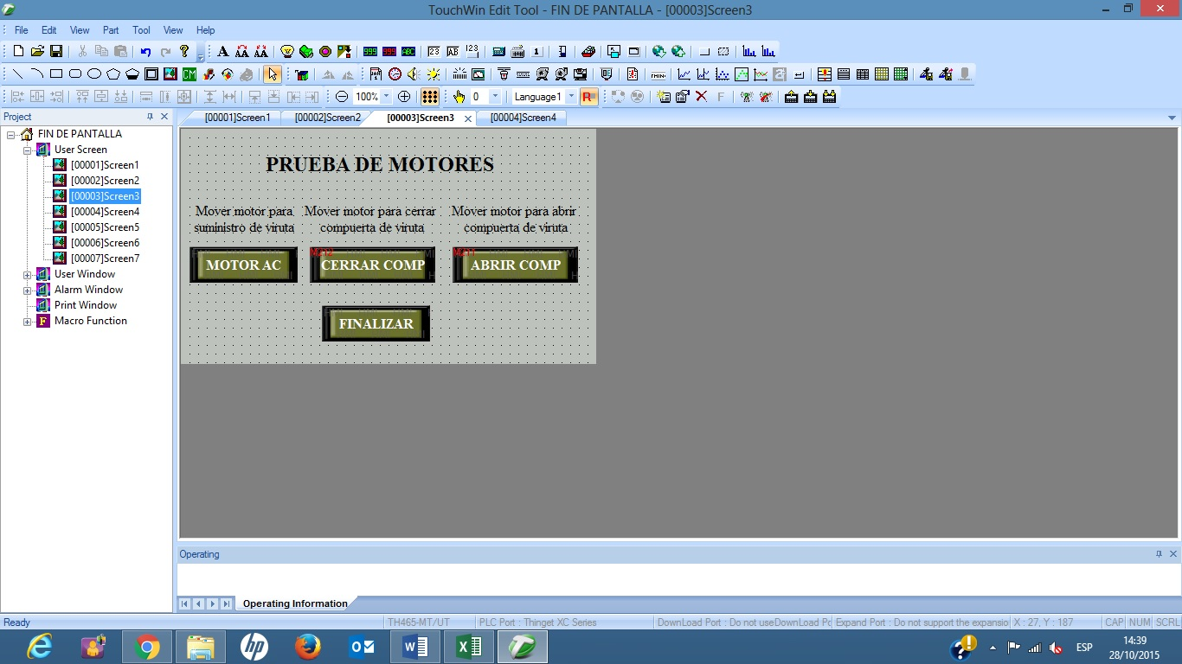

Figura 30-2. Pantalla de prueba de motores

**Realizado por:** Cristian Montero y Paúl Becerra, 2015

La tercera pantalla que se presenta, da el punto de partida para poder empezar un proceso de ahumado de un producto.

En la pantalla de inicio de un proceso de ahumado se dispone de un cuadro de ingreso de valores, en dicho cuadro se ingresa el tiempo que se desea ahumar un producto. El tiempo a ingresar será especificado en horas.

Las horas ingresadas han sido validadas de tal forma que no podrán ser mayores a 24 horas es decir un día, y pudiendo llegar a ahumar cualquier producto como tiempo mínimo 1 hora. Estos tiempos han sido requisitos de los usuarios del proyecto quienes han establecido estos parámetros.

En esta pantalla también se dispone de dos botones. El botón “ATRAS” permite volver a la pantalla principal y el botón “INICIO” permite dar el pulso inicial al proceso.

En el botón “INICIO” se ha creado una función en lenguaje C la misma que permite dar el pulso de inicio, adicional a este se da un pulso para resetear el contador y validar la posición de la llave junto con la correspondiente validación del valor ingresado mediante el cuadro de ingreso de horas.

En la **Figura 31-2** se muestra la pantalla que se diseñó para que el usuario pueda ingresar la información del tiempo que requiere su producto para ser ahumado. Las características de esta pantalla fueron descritas anteriormente.

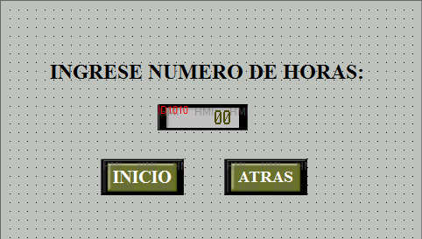

Figura 31-2. Pantalla de inicio de proceso de ahumado

**Realizado por:** Cristian Montero y Paúl Becerra, 2015

La función creada para el botón de inicio se detalla a continuación.

WORD B,C,horas;

Read(PLC,1,XINJE_XC_REG_D,100,0,TYPE_WORD,&C);

Read(PLC,1,XINJE_XC_BIT_M,200,0,TYPE_WORD,&B);

if((24>=C)&(C>=1))

{

if(B==1)

{

horas=C;

Write(PLC,1,XINJE_XC_BIT_M,201,0,TYPE_BIT,1);

Delay(100);

Write(PLC,1,XINJE_XC_BIT_M,201,0,TYPE_BIT,0);

Write(PLC,1,XINJE_XC_BIT_M,0,0,TYPE_BIT,1);

Delay(100);

Write(PLC,1,XINJE_XC_BIT_M,0,0,TYPE_BIT,0);

ScreenJump(4);

}

else{horas=0;OpenWindow(4, 10, 10);

Write(PLC,1,XINJE_XC_BIT_M,0,0,TYPE_BIT,0);}

}

else

{horas=0;OpenWindow(1, 10, 10);Write(PLC,1,XINJE_XC_BIT_M,0,0,TYPE_BIT,0);}

Write(HMI_LOCAL_MCH,0,TYPE_PSW,300,0,TYPE_WORD,horas);

Para el caso que no se haya ingresado ningún valor o un valor incorrecto se desplazará una ventana informando el acontecimiento. La **Figura 32-2** ilustra la ventana informativa en el caso de haber ingresado un valor incorrecto.

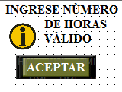

Figura 32-2. Ventana de información

de error al ingreso

del número de horas

**Realizado por:** Cristian Montero y Paúl Becerra, 2015

Como se detalló anteriormente para iniciar un proceso de ahumado es necesario tener activada la llave. De no ser este el caso se presentará otra ventana informando que la llave aún no ha sido girada para empezar con el proceso. Esta condición fue validada en el HMI al momento de pulsar el botón de inicio antes descrito.

En la **Figura 33-2** se muestra la ventana de aviso informado que el usuario no ha girado la llave, operación necesaria que se debe realizar para iniciar el proceso.

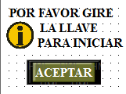

Figura 33-2. Ventana de información

para girar llave

**Realizado por:** Cristian Montero y Paúl Becerra, 2015

Una vez iniciado el proceso de ahumado se podrá interactuar con dos ventanas más. Una ventana muestra una gráfica en el tiempo de los valores de humedad y temperatura representadas en la **Figura 34-2**, el interior de la cámara de ahumado y la otra pantalla ilustrada en la **Figura 36-2** donde se muestra una base de datos en la cual se almacenan muestras aleatorias de los valores recogidos tanto de la humedad como de la temperatura.

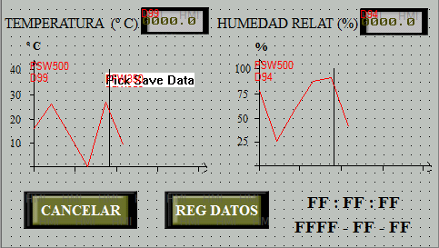

Figura 34-2. Pantalla de representación gráfica de sensores

**Realizado por:** Cristian Montero y Paúl Becerra, 2015

La temperatura es mostrada en grados centígrados con un decimal y es graficada a la izquierda de la pantalla, la curva ilustrará sus variaciones a lo largo de todo el proceso. La humedad relativa es igualmente mostrada con un grado decimal y la cantidad mostrada será en porcentaje, las variaciones de este valor se mostrarán en la gráfica ubicada a la derecha de la pantalla.

En la pantalla también se puede apreciar tres botones más, los cuales serán descritos a continuación.

Si se presión el botón “CANCELAR” este abrirá la una ventana de confirmación ilustrada en la **Figura 35-2**. Esta es una venta de confirmación para cancelar el proceso cuando este lo requiera.

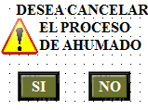

Figura 35-2. Ventana de confirmación

para cancelar el proceso actual

**Realizado por:** Cristian Montero y Paúl Becerra, 2015

Si se presiona el botón “NO” simplemente se cerrará la ventana de información, pero si se presiona el botón “SI” esto dará como terminado el proceso.

Al presionar el botón “SI” se desenclava la memoria de inicio, se da un pulso a la memoria, con esto a su vez se resetea el contador y se pone a cero la cantidad de horas ingresada para ahumar un producto. A continuación se muestra a detalle la función de confirmación utilizada para concluir con un proceso de ahumado.

WORD C,horas;

CloseWindow(2);

Read(PLC,1,XINJE_XC_REG_D,100,0,TYPE_WORD,&C);

horas=0;

Write(PLC,1,XINJE_XC_BIT_M,0,0,TYPE_BIT,0);

Write(PLC, 1, XINJE_XC_REG_ID,1010, 0, TYPE_WORD,horas);

Write(HMI_LOCAL_MCH,0,TYPE_PSW,300,0,TYPE_WORD,horas);

ScreenJump(2);

Si se presiona el botón “REG DATOS” desde la pantalla de gráficas mostrará una tabla de datos obtenidos secuencialmente de los valores de temperatura y humedad registrados a lo largo del proceso.

También es posible acceder a esta tabla desde el botón “REG DATOS ANTERIOR”. Este botón le guiará a la tabla final de toma de datos y mostrará los datos obtenidos en el proceso una vez este haya finalizado.

Al presionar este botón se dirigirá a la siguiente pantalla la cual el mostrada **Figura 36-2** en donde se podrán observar estas muestras obtenidas a manera de base de datos.

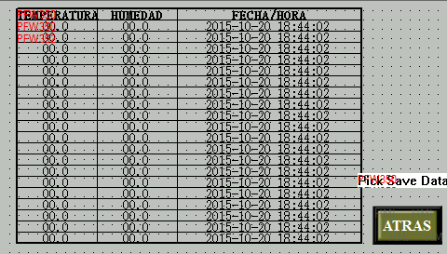

Figura 36-2. Pantalla de representación de datos

**Realizado por:** Cristian Montero y Paúl Becerra

Estos datos estarán disponibles a lo largo de todo el proceso y una vez finalizado se podrá volver a acceder a ellos des la pantalla de inicio.

Cuando finaliza el proceso una señal de alarma con una ventana de fondo verde ilustrada en la **Figura 37-2** se mostrará en la pantalla indicando que el proceso ha finalizado correctamente. Esta ventana posee un solo botón para visualizar los datos de hora de inicio y hora de finalización del proceso.

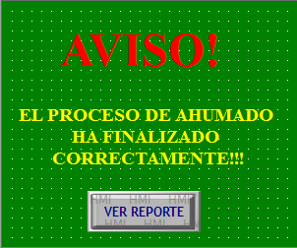

Figura 37-2. Ventana de finalización de proceso

**Realizado por:** Cristian Montero y Paúl Becerra

Si por algún motivo el proceso tuvo la necesidad de ser detenido mediante el paro de emergencia. Una señal de alarma ilustrada en la **Figura 38-2** indicará que el proceso ha sido detenido y en esta señal de alarma al igual que en la señal de finalizado del proceso mostrará un botón para re-direccionar al usuario a un reporte final indicando la hora de inicio y la hora a la cual ocurrió el paro.

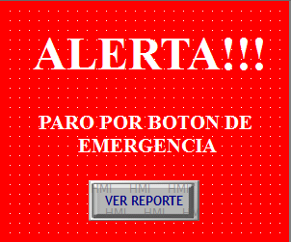

Figura 38-2. Ventana de paro de emergencia

**Realizado por:** Cristian Montero y Paúl Becerra

En los dos casos ya sea una vez finalizado el proceso o ya sea que el proceso haya sido parado por una situación de emergencia se da opción a ver un reporte. Al presionar el botón “VER REPORTE”, este re-direcciona al usuario a una pantalla con un reporte final, Esta pantalla se encuentra ilustrada en la **Figura 39-2** y en ella se puede visualizar la hora de inicio y la hora de finalización del proceso.

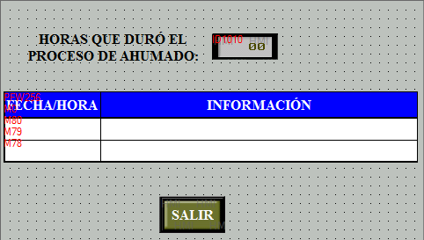

Figura 39-2. Ventana de reporte final

**Realizado por:** Cristian Montero y Paúl Becerra

Al presionar “SALIR” en esta pantalla. Esta envía al usuario de vuelta a la pantalla inicial.

## Programación del Controlador Auxiliar

El Controlador Auxiliar es un Controlador A-Star 32U4 Micro del fabricante Pololu ilustrado en la Figura 6-2 el cual posee un ATmega32U4 Atmel que es compatible para su programación con el software de Arduino. Este controlador posee la programación necesaria para mover el servomotor y el motor paso a paso. A continuación se muestra el diagrama de flujo utilizado.

El diagrama de flujo y la programación utilizada en el controlador auxiliar se las puede visualizar en los anexos A y la programación utilizada en el controlador auxiliar se la puede ver a detalle en el anexo B.

# CAPÍTULO III

# MARCO DE RESULTADOS, ANALISIS Y DISCUSIÓN

Este capítulo es de especial atención para medir los resultados obtenidos mediantes las pruebas realizadas al sistema, además detalla las adecuaciones necesarias para garantizar que el proceso se va a realizar culminará exitosamente.

Entre las pruebas que se dallan en los siguientes apartados se tiene las pruebas realizadas en el reservorio para realizar una correcta dosificación de la viruta, también se detallan la pruebas realizadas para determinar los tiempos en la extracción de humo, los retardos en el proceso de ahumado y las pruebas y mediciones de temperatura y humedad en el proceso de ahumad para de esta manera poder obtener los resultados.

## Suministro de viruta

Para el suministro de viruta se utilizó un motor-reductor con 48 RPM y se hizo varias adecuaciones en su eje para poder obtener una cantidad adecuada de viruta cada vez que el proceso requería quemar dicha viruta.

Primero se colocó un tornillo sin fin muy similar al mostrado en la **Figura 1-3** en el eje del motor. Esta adecuación no dio resultado debido a que la viruta se trababa y paraba el motor. Esta adecuación varía mucho la cantidad de viruta que cae en cada suministro debido a que el reservorio donde se almacena no es el más adecuado para poder poner este tipo de sistema.

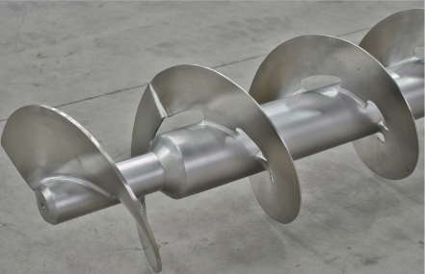

Figura 1-3. Tornillo sin fin

**Realizado por:** Cristian Montero y Paúl Becerra

Luego que se puso el tornillo sin fin, se optó por cambiarlo por un conjunto de aspas, pues se pensaba que con el movimiento de las aspas la viruta tendría vía libre para caer a la cámara de cremación. A demás que las aspas presentar menor resistencia y tienen una superficie de contacto menor a la que tiene el tornillo sin fin.

Cuando se puso este conjunto de aspas se pudo observar que aun presentaban demasiada resistencia y que en ocasiones la fuerza del motor no era suficiente para mover las aspas pues la viruta es madera y al compactarse un poco se vuelve imposible el giro del motor debido a la cantidad de aspas puestas en el eje motor. En la **Figura 2-3** se ilustra el primer juego de aspas dispuesto para este propósito.

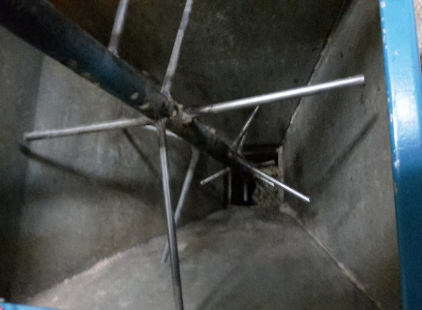

Figura 2-3. Conjunto inicial de aspas unidas

al eje del motor

**Realizado por:** Cristian Montero y Paúl Becerra

Luego de estas pruebas se determinó que el mejor diseño para el suministro de viruta era poner tres aspas muy pequeñas en la base y tres aspas más dispuestas a lo largo del eje con una especie de palanca en su parte final. En la Figura 3-3 se puede observar el conjunto de aspas ideales para el suministro de viruta.

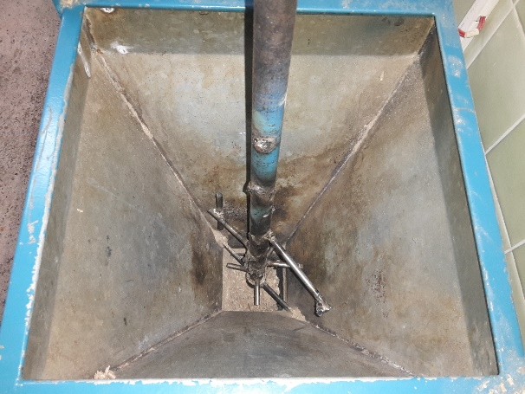

Figura 3-3. Conjunto de aspas instaladas

para el suministro de viruta

Realizado por: Cristian Montero y Paúl Becerra

Con este diseño se logró que la cantidad de viruta que cae hacia la cámara de cremación sea siempre la adecuada y de esta forma se asegura que el suministro de viruta va a ser el mismo durante todo el proceso.

## Extracción de humo de la cámara de cremación.

Para determinar los tiempos en cuanto a la extracción de humo se realizaron varias pruebas tomando en cuenta la concentración de humo al interior de la cámara de cremación ya que si se extrae todo el humo al interior de la cámara de cremación la viruta arderá en llamas.

Por este motivo es necesario que siempre haya una concentración baja de oxígeno al interior de la cámara de cremación puesto que si la viruta entra en combustión esta quemará la viruta que se encuentra en el reservorio.

Por este motivo se determinó la siguiente secuencia de operación. Cuando la viruta es depositada en la cámara de cremación se encenderá automáticamente la niquelina durante 3 minutos, durante este tiempo la niquelina empezará a quemar la viruta y se irá almacenado humo al interior de dicha cámara.

Al pasar estos 3 minutos se encenderá el ventilador y funcionará con los siguientes intervalos. Se encenderá durante 1 segundo y se apagará durante 2 segundos, estos tiempos fueron los más óptimos determinados mediante las pruebas realizadas.

Este proceso se extenderá durante 22 minutos más con la niquelina encendida, acto seguido se procederá a desactivar la niquelina pues la energía almacenada al interior es la suficiente para acabar de quemar la viruta.

El tiempo promedio para acabar de quemar la viruta luego de los 22 minutos encendida la niquelina es de 5 minutos más, tiempo en el cual seguirá trabajando el ventilador con los mismos intervalos de tiempo. Este proceso será repetitivo durante todo el tiempo de ahumado de un producto.

## Retardo en el proceso de ahumado

Se realizaron varias pruebas en el sistema de ahumado, para poder determinar el tiempo exacto que este se demora en completar un proceso, las pruebas fueron tomadas de manera aleatoria, obteniendo como resultado los valores representados en la **Tabla 1-3**:

Tabla 1-3. Tabla de retardo en el tiempo de ahumado

|  |  |  |  |  |
| --- | --- | --- | --- | --- |
| Nro. DE PRUEBA | TIEMPO DE AHUMADO | | | |
| **1 HORA** | **2 HORAS** | **3 HORAS** | **8 HORAS** |
| *1* | *1:01:54* | *2:03:48* | *3:05:42* | *8:15:12* |
| *2* | *1:01:54* | *2:03:49* | *3:05:44* | *8:15:16* |
| *3* | *1:01:54* | *2:03:48* | *3:05:42* | *8:15:12* |
| *4* | *1:01:56* | *2:03:50* | *3:05:42* | *8:15:12* |
| *5* | *1:01:55* | *2:03:48* | *3:05:44* | *8:15:15* |
| *6* | *1:01:54* | *2:03:48* | *3:05:42* | *8:15:12* |
| *SOBRETIEMPO POR ACCIONAMIENTO DE MOTORES* | *0:01:55* | *0:03:49* | *0:05:43* | *0:15:13* |
| *TIEMPO PROMEDIO*  *DE FUNCIONAMIENTO*  *DEL SISTEMA DE AHUMADO* | *1:01:55* | *2:03:49* | *3:05:43* | *8:15:13* |

**Realizado por:** Cristian Montero y Paúl Becerra, 2015

Para la toma de las muestras (en tiempo de funcionamiento mostradas en la tabla anterior) se tomó la decisión de hacerla mediante un muestreo no probabilístico, que corresponde al muestreo según el criterio existente, que consiste en recurrir a la experiencia desarrollada en base de nuestro sistema para determinar el número de pruebas a tomar. Esta muestra es de manera intencional, ya que prácticamente el trabajo de titulación realizado tiene como objetivo validar un sistema netamente automatizado. (Supo, 2014, http://seminariosdeinvestigacion.com/)

Figura 4-3. Gráfica de retardo del proceso de ahumado correspondiente a la Tabla 1-3.

**Realizado por:** Cristian Montero y Paúl Becerra

Estos resultados se obtienen debido a que el proceso de ahumado en sí se divide por etapas cada vez que un proceso inicie. Esto quiere decir que por cada hora de trabajo existen dos tandas para la quema de la viruta, cada una consumiéndose en media hora, empezando por el encendido de la niquelina para la quema de la viruta y terminando en el apagado del ventilador succionador extrayendo toda la cantidad de humo existente dentro de la cámara de cremación.

El sobretiempo mostrado en la tabla e ilustrado en la gráfica se debe al tiempo que tardan los motores para ejecutar acciones tales como la apertura de la compuerta de suministro de viruta, así como para que el motor-reductor gire para que la viruta se deposite en la cámara de ahumado y finalmente el motor de la compuerta de suministro de viruta invierta su giro y corte el paso entre la cámara de cremación y el depósito de viruta.

Al igual que el proceso de ahumado estos motores son accionados dos veces por cada hora de proceso dando un retado no deseado pero debido.

Este retardo debe ser adquirido ya que si se disminuye el tiempo de encendido de la niquelina la viruta depositada no se podrá quemar en su totalidad, existirá desperdicio y peligro que esta pueda encenderse en llamas.

Si se disminuye el tiempo de encendido del ventilador extractor de humo, este no podrá realizar eficientemente su trabajo y el humo aún contenido en la cámara de cremación filtrará y saldrá para terminar contaminando al ambiente de trabajo.

Finalmente el motor que suministra la cantidad de viruta hacia la cámara de cremación tiene un funcionamiento de la mitad de un segundo, es por este motivo que tampoco se pudo realizar ninguna modificación a esta acción.

Dando como resultado un proceso de ahumado eficiente y muy completo, con la única desventaja que por cada hora de trabajo tiene un aumento de tiempo aproximado de 1 minuto con 55 segundos.

## Pruebas y mediciones de temperatura y humedad en el proceso de ahumado

Para realizar este proceso los datos se tomaron en dos días distintos, las pruebas fueron realizadas a las mismas horas, pero en diferente clima, (un día soleado y otro día frío). Mediante estas pruebas se verificó el funcionamiento de los sensores de humedad y temperatura.

Los resultado obtenidos en el primer día (día soleado). Son presentados en la **Tabla 2-3** y van a ser comparados con los datos de la **Tabla 3-3**.

Tabla 2-3. Tabla de valores prueba #1

|  |  |  |
| --- | --- | --- |
| PROCESO DE AHUMADO POR LA MAÑANA (DÍA SOLEADO) | | |
| HORA DE LA TOMA DE VALORES | VALOR DE TEMPERATURA PROMEDIO (**°C**) TOMADO DESDE EL HMI | PORCENTAJE DE HUMEDAD RELATIVA PROMEDIO (**%**) TOMADO DESDE EL HMI |
| 09:00:00 | 20,3 | 50,7 |
| 09:15:00 | 20,7 | 50,7 |
| 09:30:00 | 20,6 | 51,0 |
| 09:45:00 | 20,8 | 51,0 |
| 10:00:00 | 21,0 | 51,1 |
| 10:15:00 | 21,1 | 51,1 |
| 10:30:00 | 21,3 | 51,5 |
| 10:45:00 | 21,5 | 51,5 |
| 11:00:00 | 22,7 | 51,7 |
| 11:15:00 | 22,7 | 52,0 |
| 11:30:00 | 22,8 | 52,2 |
| 11:45:00 | 22,7 | 52,3 |
| 12:00:00 | 23,0 | 52,4 |

**Realizado por:** Cristian Montero y Paúl Becerra, 2015

Cabe mencionar que la cámara de ahumado se encuentra a una distancia de 2.6m con respecto al techo de la Planta de Cárnicos. Esta cámara se encuentra aislada de cualquier interacción con el medio ambiente exterior por tal motivo la transferencia de calor con el ambiente exterior que se pueda producir en días de abundante sol es mínima.

Es por estos motivos y por el clima característico de Riobamba que la cámara de ahumado se mantiene lo más fresca posible y la temperatura no interfiera en gran medida con el proceso de ahumado de los productos. Los resultados medidos en el segundo día (día soleado) se muestran en la **Tabla 3-3**.

Tabla 3-3. Tabla de valores prueba #2

|  |  |  |
| --- | --- | --- |
| PROCESO DE AHUMADO POR LA MAÑANA (DÍA FRÍO) | | |
| HORA DE LA TOMA DE VALORES | VALOR DE TEMPERATURA PROMEDIO (**°C**) TOMADO DESDE EL HMI | PORCENTAJE DE HUMEDAD RELATIVA PROMEDIO (**%**) TOMADO DESDE EL HMI |
| 09:00:00 | 19,8 | 50,1 |
| 09:15:00 | 20,2 | 50,1 |
| 09:30:00 | 20,2 | 50,4 |
| 09:45:00 | 20,3 | 50,4 |
| 10:00:00 | 20,6 | 50,7 |
| 10:15:00 | 20,7 | 50,7 |
| 10:30:00 | 20,7 | 50,9 |
| 10:45:00 | 20,9 | 51,0 |
| 11:00:00 | 21,1 | 51,2 |
| 11:15:00 | 21,3 | 51,3 |
| 11:30:00 | 21,4 | 51,6 |
| 11:45:00 | 21,6 | 51,7 |
| 12:00:00 | 21,6 | 51,8 |

**Realizado por:** Cristian Montero y Paúl Becerra, 2015

Una vez obtenidos los datos necesarios se procedió a realizar una tabla comparativa entre la **Tabla 2-3** y la **Tabla 3-3**, la tabla comparativa se puede observar en la **Tabla 4-3** de las diferentes medidas obtenidas en el proceso.

Tabla 4-3. Tabla de comparación de resultados entre la Tabla 2-3 y la Tabla 3-3

|  |  |  |
| --- | --- | --- |
| COMPARACIÓN DE LOS VALORES DE TEMPERATURA ENTRE LOS DOS DÍAS | | |
| HORA DE LA TOMA DE VALORES | VALOR DE TEMPERATURA PROMEDIO (**°C**) DÍA SOLEADO | VALOR DE TEMPERATURA PROMEDIO (**°C**) DÍA FRÍO |
| 09:00:00 | 20,3 | 19,8 |
| 09:15:00 | 20,7 | 20,2 |
| 09:30:00 | 20,6 | 20,2 |
| 09:45:00 | 20,8 | 20,3 |
| 10:00:00 | 21,0 | 20,6 |
| 10:15:00 | 21,1 | 20,7 |
| 10:30:00 | 21,3 | 20,7 |
| 10:45:00 | 21,5 | 20,9 |
| 11:00:00 | 21,9 | 21,1 |
| 11:15:00 | 22,2 | 21,3 |
| 11:30:00 | 22,4 | 21,4 |
| 11:45:00 | 22,8 | 21,6 |
| 12:00:00 | 22,8 | 21,6 |

**Realizado por:** Cristian Montero y Paúl Becerra, 2015

Al analizar los datos obtenidos se tiene como resultante que las mediciones no varían más de 1.2**°C**, concluyendo que las condiciones en las que se realiza el proceso de ahumado son aptas y óptimas para el consumo humano, ya que se mantiene un clima ideal para la correcta conservación de los alimentos y se cumpla con lo requerido que es el Ahumado en Frío.

En la **Figura 5-3** se muestra una curva comparativa para las mediciones de temperatura. El color azul representa al día soleado, mientras que el color tomate representa al día frío.

Figura 5-3. Gráfica comparativa de la Tabla 4-3

**Realizado por:** Cristian Montero y Paúl Becerra

De Igual manera se realizó un análisis comparativo de la humedad relativa, esta variable a utilizar fue implementada con la finalidad que los estudiantes y usuarios de este sistema de Ahumado tengan un dato más para poder analizar la calidad de sus productos, ya que la humedad en distintos tipos de alimentos no son las mismas, y mucho menos entre un corte fresco y otro maduro.

En la siguiente **Tabla 5-3** se muestra los valores obtenidos durante el tiempo de ahumado del segundo proceso de prueba.

Tabla 5-3. Comparación de humedad relativa día #1 vs día #2

|  |  |  |
| --- | --- | --- |
| | | | |
| HORA DE LA TOMA DE VALORES | PORCENTAJE DE HUMEDAD RELATIVA PROMEDIO (**%**) DÍA SOLEADO | PORCENTAJE DE HUMEDAD RELATIVA PROMEDIO (**%**) DÍA FRÍO |
| 09:00:00 | 50,7 | 50,1 |
| 09:15:00 | 50,7 | 50,1 |
| 09:30:00 | 51,0 | 50,4 |
| 09:45:00 | 51,0 | 50,4 |
| 10:00:00 | 51,1 | 50,7 |
| 10:15:00 | 51,1 | 50,7 |
| 10:30:00 | 51,5 | 50,9 |
| 10:45:00 | 51,5 | 51,0 |
| 11:00:00 | 51,7 | 51,2 |
| 11:15:00 | 52,0 | 51,3 |
| 11:30:00 | 52,2 | 51,6 |
| 11:45:00 | 52,3 | 51,7 |
| 12:00:00 | 52,4 | 51,8 |

**Realizado por:** Cristian Montero y Paúl Becerra, 2015

En la **Figura 6-3** se muestra las líneas que sigue el proceso de ahumado en el lapso de las horas establecidas.

Figura 6-3. Gráfica de humedad relativa día #1 vs día #2

**Realizado por:** Cristian Montero y Paúl Becerra

Cabe destacar que los valores obtenidos por el sensor de humedad son para uso de los estudiantes de la Facultad de Ciencias Pecuarias con fines experimentales y académicos.

## Resultados

Los resultados obtenidos en este trabajo de titulación se determinaron mediante las pruebas realizadas y descritas en apartados anteriores. Estas pruebas tienen como finalidad dar respuesta a las preguntas de Sistematización planteadas en el anteproyecto y presentadas en la parte introductoria de este escrito.

A continuación se dará respuesta a dichas preguntas planteadas.

1. ¿Cómo influirá la automatización del proceso de ahumado de carnes en frío en la planta de cárnicos de la ESPOCH?

La automatización del proceso de ahumado en frío desarrollado en la Facultad de Ciencias Pecuarias de la ESPOCH brinda a los estudiantes y docentes la oportunidad de poder elaborar nuevos productos cárnicos los cuales no se podían desarrollar en el pasado debido a las decadentes condiciones que presentaba tanto la cámara de cremación de viruta como la cámara de ahumado diseñadas para este propósito.

Con el diseño e implementación del nuevo sistema permite que los estudiantes puedan contar con una nueva herramienta de aprendizaje beneficiándose de los conocimientos que con ello puedan adquirir a la vez que el Laboratorio Especializado de Cárnicos de esta Facultad cuenta con un nuevo prototipo de maquinaria para su especialización.

1. ¿Se podrá mejorar el porcentaje de producción de carnes ahumadas en la planta de cárnicos?

El área disponible en la cámara de ahumado es de 6m2 y cuenta con una capacidad de 12m3 para su almacenamiento. El nuevo sistema implementado permite abastecer de humo a toda esta cámara la misma que se encontraba inutilizada, motivo por el cual esta cámara potenciará en gran medida la elaboración de este tipo de productos, tomando en cuenta que en el pasado la producción y elaboración de productos ahumados era nula.

El sistema implementado es muy robusto en sus componentes, por tal motivo tanto la cámara de ahumado como la cámara de cremación pueden ser utilizadas las 24 horas teniendo como límite únicamente la capacidad de almacenamiento de la cámara de ahumado. Es importante tener en cuenta los retardos de tiempo que contempla el proceso mostrados en la **Tabla 1-3**.

1. ¿Se obtendrá productos de calidad y aceptación en base a los parámetros establecidos por los encargados de la planta de cárnicos?

Mediante las pruebas realizadas se pudo determinar que las condiciones al interior de la cámara de ahumado son las ideales para realizar este proceso. Al poseer una temperatura inferior a los 30 oC los productos a ahumarse no cambian su estructura interna y solo absorben los alquitranes liberados por la viruta al quemarse.

Con el sistema actual implementado es posible ahumar salmones y algunas especies más de mariscos. Los mismos que no es posible ahumar a temperaturas mayores a 30 o C pues la estructura que compone sus tejido se atrofiaría dando un sabor inadecuado para el paladar humado. En la **Tabla 4-3** se puede ver el rango de temperaturas promedio alcanzado por este sistema, así mismo se puede observar las humedades relativas promedio en la **Tabla 5-3**.

# CONCLUSIONES

**1.** Para el ahumado en frio es de vital importancia mantener una temperatura inferior a 30 °C debido a que algunos alimentos cambian su estructura y su sabor no sería el adecuado si esta temperatura aumenta. Es por tal motivo y con el fin de mantener una temperatura en el rango deseado se diseñó y construyó una cámara para la cremación de la viruta muy aislada a la cámara de ahumado interconectando dichas cámaras únicamente con cañerías.

**2.** La cámara de cremación es de especial atención y control pues es aquí donde se alojan los motores y se hace el proceso más crítico. Para tener pleno control de esta se diseñó un sistema eléctrico y electrónico capaz de satisfacer sus requerimientos y que conectado al tablero de control va a proporcionar todo el control necesario para realizar el proceso, además en este se encuentra toda la información necesaria para verificar un posible fallo.

**3.** Los procesos de ahumado varían mucho en cuanto a los tiempos necesarios para que un producto tome la textura y el sabor requerido. Debido a esto, el usuario podrá ingresar el tiempo requerido por su receta de tal manera que este sistema se vuelve muy flexible a los requerimientos del usuario pudiendo este ingresar tiempos que van desde 1 hora para un producto pequeño o de 24 horas para productos que así lo requieran.

**4.** Los sistemas de control hoy en día son muy amigables con el usuario. Para este sistema de control se instaló un HMI mediante el cual el usuario puede interactuar directamente con el sistema, además de ofrecer una ventana para monitorear los datos de temperatura y humedad del proceso donde se podrá tener acceso a un registro de muestreo de datos. Estos valores serán tomados durante el proceso y presentados al final de mismo.

**5.** Debido a la materia prima con la que se trabaja en la cámara de cremación (viruta) y a los problemas experimentados a lo largo del proceso. Se dejó instalado una pantalla dedicada a la realización de pruebas de motores en general, de tal forma que es posible realizar pruebas en el suministro de viruta y recalibrar el sistema en caso de un posible fallo o en caso que así este lo requiera.

# RECOMENDACIONES

**1.** Para el ahumado en frío es necesario poseer dos cámaras: una de cremación de viruta y una de ahumado. Para la conexión entre cámaras lo más aconsejable es usar cañerías de metal pues estas intercambian más calor al ambiente y de esta manera se disminuye la temperatura al interior de la cámara de ahumado. Es muy importancia evitar que la viruta arda en llamas pues atrofiaría el proceso ya que aumentaría drásticamente la temperatura.

**2.** Es muy importante realizar un chequeo preventivo antes de iniciar un proceso de ahumado debido a que todo el cableado de los aparatos eléctricos que se encuentran alojados en la cámara de cremación están expuestos a temperaturas más altas de lo normal y es por eso que la vida útil de los recubrimientos de los conductores se ve disminuida.

**3.** Los procesos de ahumado para los que está diseñada la máquina y todo el sistema de control pueden prolongarse por hasta 24 horas, por lo que es muy importante que el usuario no descuide la carga de viruta. Una vez lleno el reservorio alcanza en promedio para ahumar durante 4 horas y luego de esto se requiere cargar nuevamente la viruta en el reservorio para no atrofiar el proceso.

**4.** Para un mejor desempeño y uso del sistema se recomienda al usuario descargar el registro de datos almacenados durante el proceso, pues estos datos desaparecerán una vez se inicie otro proceso o se apague la máquina. Los datos estarán a disposición del usuario en su totalidad al final del proceso y contaran con una pantalla destinada para este fin.

**5.** Con el fin de poder garantizar un mejor desempeño en el proceso de ahumado el usuario debe realizar una prueba del suministro de viruta prueba que no toma más de 2 minutos realizarla y garantiza que el proceso de ahumado sea homogéneo. En esta prueba se puede determinar visualmente la cantidad de viruta que el sistema está proporcionando y el usuario podrá empezar su proceso en base a lo antes expuesto.

# BIBLIOGRAFÍA

**ARDUINO.** *Unipolar Stepper Motor.*

https://www.arduino.cc/en/Tutorial/StepperUnipolar.

2015-05-18.

**CHAPMAN, Stephen.** *Máquinas eléctricas*. 3a ed. Bogotá-Colombia. McGraw-Hill, 2000. pp. 1-351-546-547.

**CREUS, Antonio.** *Instrumentación Industrial.* 8a ed. México DF-México. Alfaomega Grupo Editor, 2011. 792p.

**CROWDER, Richard.** ProQuest Ebrary. *Electric Drivers and Electromechanical Systems: Aplications and Control.*

http://site.ebrary.com/lib/espoch/detail.action?docID=10186256.

2015-06-03.

**DOMÍNGUEZ, Silvia. y SÁNCHEZ, Enrique.** *Guía para Elaborar una Tesis.* México DF-México. McGraw-Hill, 2009. 105p.

**DORANTES GONZÁLEZ, Dante; et al.** *Automatización y Control Prácticas de Laboratorio.* México DF-México. McGraw-Hill, 2004. pp. 87-92.

**EMERSON PROCESS MANAGEMENT.** *Introducción a Foundation fieldbus.*

http://www2.emersonprocess.com/siteadmincenter/PM%20Central%20Web%20Documents/EngSch-Fieldbus_101_es.pdf

2015-07-14

**GIL, Pablo; et al.** *Redes y Transmisión de Datos.* Alicante-España. Universidad de Alicante, 2010. pp. 32.

**HART COMMUNICATION FOUNDATION.** *Cómo funciona HART.*

http://sp.hartcomm.org/hcp/tech/aboutprotocol/aboutprotocol_how.html

2015-07-13

**HERNANDEZ GAVIÑO, Ricardo.** *Introducción a los Sistemas de Control.* Naucalpan de Juárez-México. PEARSON EDUCACIÓN, S.A, 2010. pp. 363-380.

**KISHORE, K. Lal**. *Electronic Circuit Analysis.* Hyderabad, IND: BS Publications.

http://site.ebrary.com/lib/espoch/detail.action?docID=10416120.

2015-06-02.

**MAHADEVAN, V. y ZHOU, J.** *Mechanical and Electronics Engineering*: Proceedings of the International Conference on ICMEE 2009. River Edge, NJ, USA. World Scientific Publishing Co.

http://site.ebrary.com/lib/espoch/detail.action?docID=10422278

2015-05-23.

**MANDADO PÉREZ, Enrique; et al.** *Autómatas programables y sistemas de automatización.* Barcelona-España. MARCOMBO, S.A., 2009. pp. 867-886

**MARTÍN, Juan. y GARCÍA, María.** *Automatismos industriales.* Madrid-España. EDITEX, 2009. pp. 286-318.

**MUÑOZ, Carlos.** *Cómo elaborar y asesorar una investigación de tesis.* 2a ed. PEARSON EDUCACIÓN, 2010.

http://espoch.librositio.net/libroImprime.php?libroId=9.

2015-05-16.

**OGATA, Katsuhiko.** *Ingeniería de Control Moderna. 5*a ed.Madrid-España. PEARSON EDUCACIÓN, S.A., 2010. pp. 1-10.

**PINEDA, Manuel. y PÉREZ**, **Juan**. *Automatización de maniobras industriales mediante autómatas programables.* México DF-México. Alfaomega Grupo Editor, 2008. p.10

**POLOLU ROBOTICS & ELECTRONICS**. *A-Star 32U4 Micro.*

https://www.pololu.com/product/3101/resources.

2015-05-16.

**RIVERA, Nicolás.** *Qué es el efecto Joule y por qué se ha convertido en algo trascendental para nuestras vidas.*

http://hipertextual.com/2015/05/efecto-joule

2015-08-02

**SERVOCITY.** *HS-311 STANDARD.*

https://www.servocity.com/html/hs-311_standard.html#.ViQOwyu-njA.

2015-05-16.

**SMAR EQUIPAMENTOS INDUSTRIÁIS.** *Qué es PROFIBUS?*

http://www.smar.com/espanol/profibus.

2015-07-13

# SUPO, José. *El tamaño de la muestra para la prueba piloto.*

http://seminariosdeinvestigacion.com/

2015-10-07

**TIMOTHY J, Malone.** *Electrónica Industrial Moderna.* 5a ed. Naucalpan de Juárez-México. PEARSON EDUCACIÓN, S.A., 2006. pp. 2-148.

**XINJE.** BD. *XC-2AD2PT-BD.*

http://www.xinje.com/en/ProductView.asp?ID=144&SortID=160.

2015-05-05.

**XINJE.** HMI. *TH465-MT/UT/MT2/UT2.*

http://www.xinje.com/en/ProductView.asp?ID=183&SortID=135.

2015-05-03.

**XINJE.**  PLC. *XC3-24R/T/RT-E/C.*

http://www.xinje.com/en/ProductView.asp?ID=110&SortID=143.

2015-05-03.

ANEXOS

ANEXO A. DIAGRAMA DE FLUJO

**INICIO**

Servo myservo; int servo=12; int pos = 0; int pulfin=11; int pulini=10; int a=8;

int pulsofin=0; int rele=9; int b=7;

int pulsoinicio=0; int c=6; int d=5;

int constante1=1; int i=0; int j=0;

int constante2=0; int ledPin = 13;

pulsoinicio=digitalRead(pulini);

pulsofin=digitalRead(pulfin);

pos=digitalRead(servo);

digitalWrite(rele, LOW);

pos==HIGH

myservo.write(90);

myservo.write(0);

pulsoinicio==HIGH

constante1==0

digitalWrite(rele, HIGH);

digitalWrite(ledPin, HIGH);

For(i=0;i<=;i+=1)

digitalWrite(rele, LOW);

digitalWrite(ledPin, LOW);

digitalWrite(a, HIGH); digitalWrite(a, LOW);

digitalWrite(b, LOW); digitalWrite(b, HIGH);

digitalWrite(c, LOW); digitalWrite(c, LOW);

digitalWrite(d, LOW); digitalWrite(d, LOW);

delay(10); delay(10);

digitalWrite(a, LOW); digitalWrite(a, LOW);

digitalWrite(b, LOW); digitalWrite(b, LOW);

digitalWrite(c, HIGH); digitalWrite(c, LOW);

digitalWrite(d, LOW); digitalWrite(d, HIGH);

delay(10); delay(10);

digitalWrite(rele, LOW);

digitalWrite(ledPin, LOW);

1

**Fuente:** Montero, Cristian y Becerra, Paúl. 2015

1

digitalWrite(rele, LOW);

digitalWrite(ledPin, LOW);

digitalWrite(a, HIGH); digitalWrite(a, LOW);

digitalWrite(b, LOW); digitalWrite(b, HIGH);

digitalWrite(c, LOW); digitalWrite(c, LOW);

digitalWrite(d, LOW); digitalWrite(d, LOW);

delay(10); delay(10);

digitalWrite(a, LOW); digitalWrite(a, LOW);

digitalWrite(b, LOW); digitalWrite(b, LOW);

digitalWrite(c, HIGH); digitalWrite(c, LOW);

digitalWrite(d, LOW); digitalWrite(d, HIGH);

delay(10); delay(10);

For(i=0;i<=;i+=1)

digitalWrite(rele, HIGH);

digitalWrite(ledPin, HIGH);

constante1==0

pulsoinicio==HIGH

**FIN**

**Fuente:** Montero, Cristian y Becerra, Paúl. 2015

ANEXO B. PROGRAMACIÓN DEL CONTROLADOR AUXILIAR

#include <Servo.h>

Servo myservo; int servo=12;

int pos = 0; int pulini=10;

int pulfin=11; int pulsofin=0;

int pulsoinicio=0; int constante1=1;

int constante2=0;

// ***** bobinas del motor paso a paso *******

int a=8; int b=7;

int c=6; int d=5;

int rele=9;

//********** Contadores de pasos ************

int i=0; int j=0;

/////////////////////////////////////////////

int ledPin = 13;

void setup()

{

Serial.begin(9600);

pinMode(pulini, INPUT);

pinMode(pulfin, INPUT);

pinMode(servo, INPUT);

pinMode(ledPin, OUTPUT);

myservo.attach(3);

pinMode(a, OUTPUT);

pinMode(b, OUTPUT);

pinMode(c, OUTPUT);

pinMode(d, OUTPUT);

pinMode(rele, OUTPUT);

}

void loop()

{

//digitalWrite(ledPin, HIGH);

pulsoinicio=digitalRead(pulini);

pulsofin=digitalRead(pulfin);

pos=digitalRead(servo);

digitalWrite(rele, LOW);

if (pos==HIGH)

{ myservo.write(90); }

if (pos==LOW)

{ myservo.write(0); }

if (pulsoinicio==LOW)

{

if (constante1==0)

{

digitalWrite(rele, HIGH);

digitalWrite(ledPin, HIGH);

for(i=0;i<=25;i+=1)

{

digitalWrite(a, HIGH); digitalWrite(b, LOW);

digitalWrite(c, LOW); digitalWrite(d, LOW);

delay(10);

digitalWrite(a, LOW); digitalWrite(b, HIGH);

digitalWrite(c, LOW); digitalWrite(d, LOW);

delay(10);

digitalWrite(a, LOW); digitalWrite(b, LOW);

digitalWrite(c, HIGH); digitalWrite(d, LOW);

delay(10);

digitalWrite(a, LOW); digitalWrite(b, LOW);

digitalWrite(c, LOW); digitalWrite(d, HIGH);

delay(10);

}

constante1=1; constante2=0;

digitalWrite(rele, LOW);

digitalWrite(ledPin, LOW);

}

}

if (pulsofin==LOW)

{

if (constante2==0)

{

digitalWrite(rele, HIGH);

digitalWrite(ledPin, HIGH);

for(i=0;i<=25;i+=1)

{

digitalWrite(a, LOW); digitalWrite(b, LOW);

digitalWrite(c, LOW); digitalWrite(d, HIGH);

delay(10);

digitalWrite(a, LOW); digitalWrite(b, LOW);

digitalWrite(c, HIGH); digitalWrite(d, LOW);

delay(10);

digitalWrite(a, LOW); digitalWrite(b, HIGH);

digitalWrite(c, LOW); digitalWrite(d, LOW);

delay(10);

digitalWrite(a, HIGH); digitalWrite(b, LOW);

digitalWrite(c, LOW); digitalWrite(d, LOW);

delay(10);

}

constante2=1; constante1=0;

digitalWrite(rele, LOW);

digitalWrite(ledPin, LOW);

}

}

}

**Fuente:** Montero, Cristian y Becerra, Paúl. 2015

ANEXO C. MANUAL DE OPERACIÓN

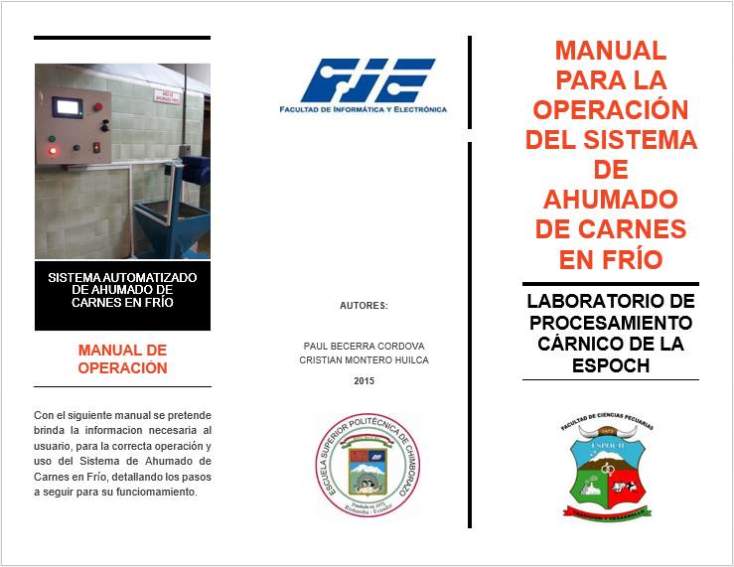

**Fuente:** Montero, Cristian y Becerra, Paúl. 2015

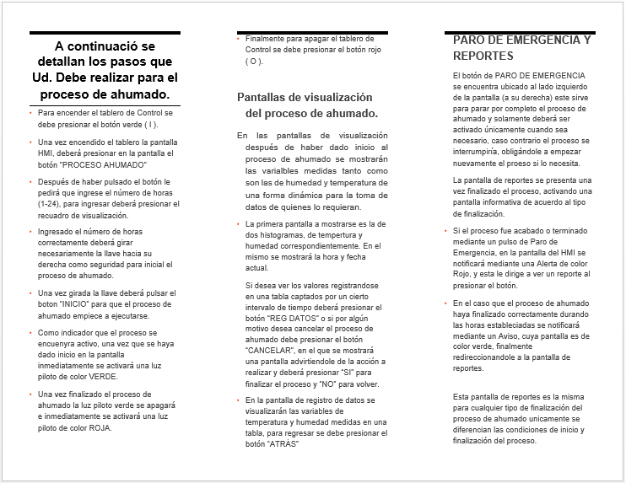

**Fuente:** Montero, Cristian y Becerra, Paúl. 2015

ANEXO D. MANUAL DE PRUEBAS

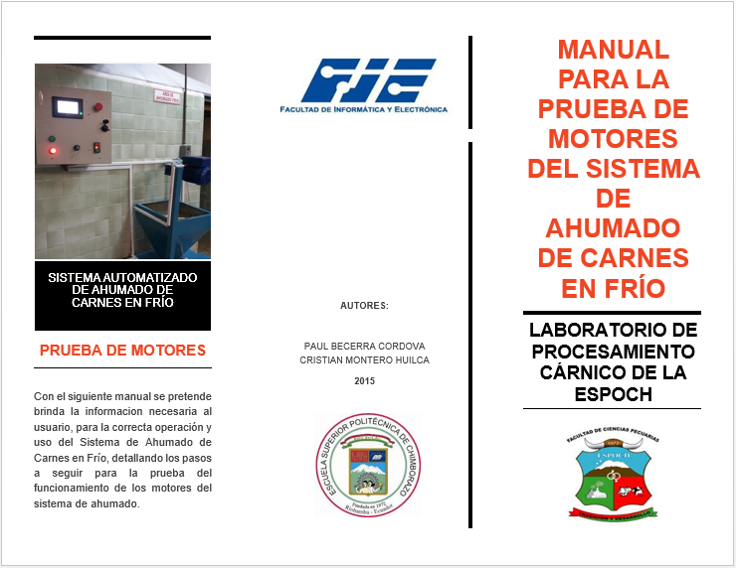

**Fuente:** Montero, Cristian y Becerra, Paúl. 2015

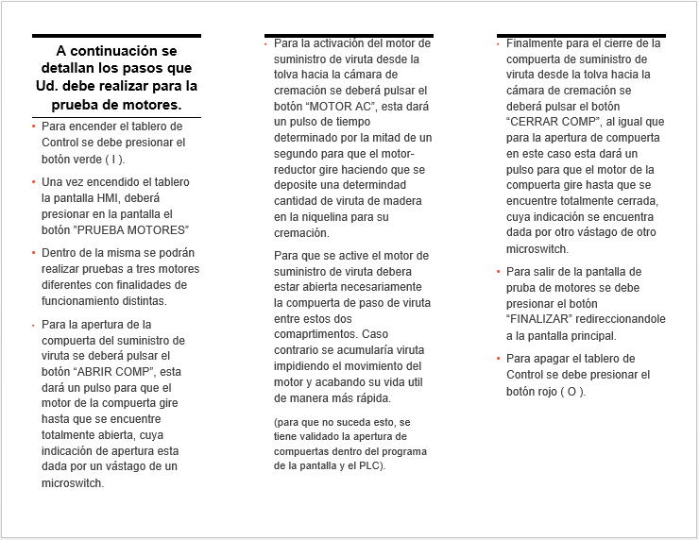

**Fuente:** Montero, Cristian y Becerra, Paúl. 2015

ANEXO E. PROGRAMACIÓN DEL PLC

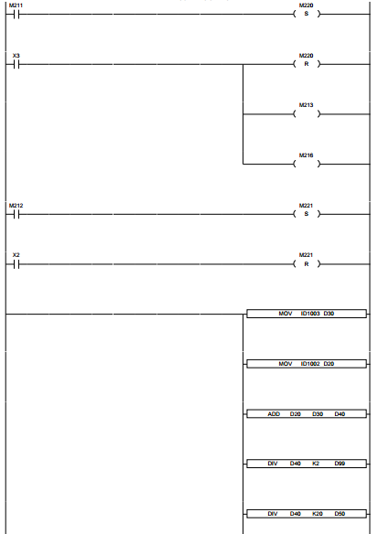

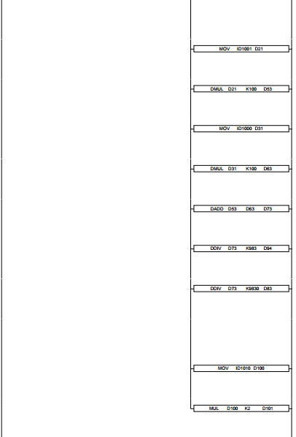

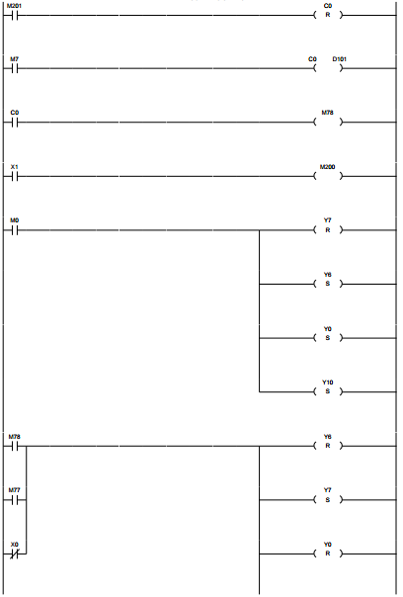

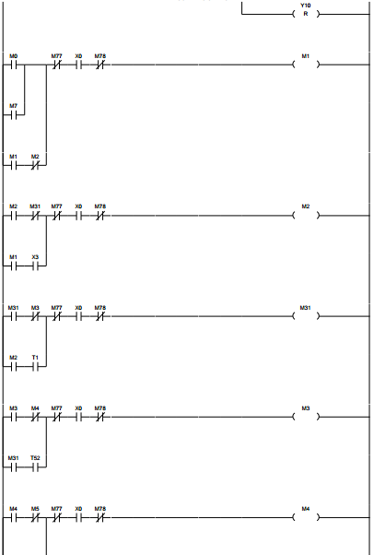

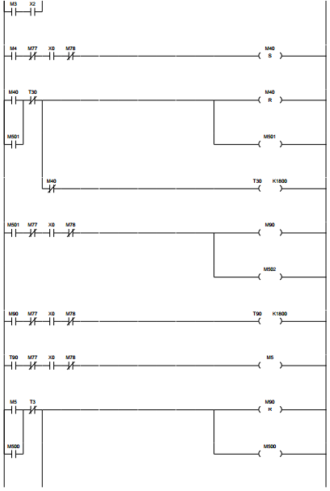

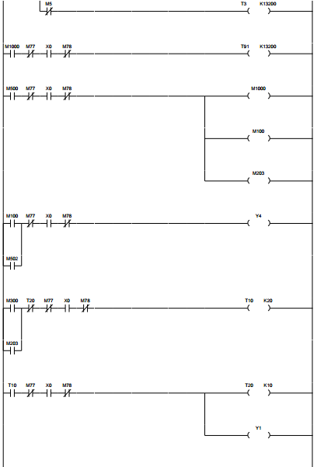

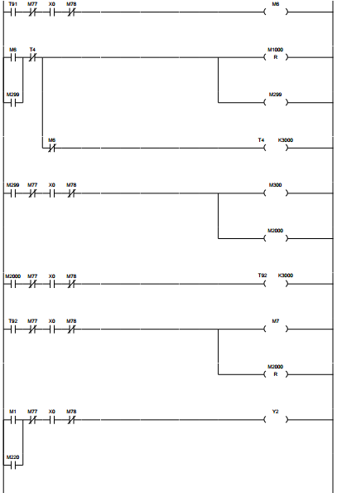

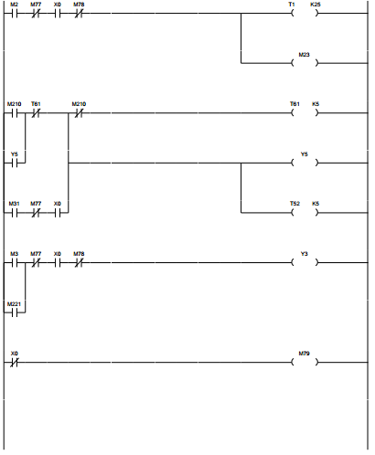

**Fuente:** Montero, Cristian y Becerra, Paúl. 2015